Nodarbinātības valsts aģentūra

PĀRSKATS PAR BEZDARBA SITUĀCIJU VALSTĪ

RĪGA
2016.GADA DECEMBRIS

Pārskats par bezdarba situāciju valstī tiek ievietots Nodarbinātības valsts aģentūras (turpmāk – NVA) mājas lapā kopš 2011.gada augusta. Pārskata sagatavošanā ir izmantota Nodarbinātības valsts aģentūras rīcībā esošā informācija par NVA reģistrētajiem bezdarbniekiem un brīvajām darba vietām. Pārskats sniedz informāciju par aktuālo situāciju darba tirgū, reģistrēto bezdarbnieku portretu, reģistrētajām brīvajām darba vietām un informāciju par NVA īstenotajiem pasākumiem.

© Nodarbinātības valsts aģentūra, 2016
K.Valdemāra ielā 38 k-1, Rīgā, LV – 1010
Tālrunis: 371-67021744
E-pasts: nva@nva.gov.lv
Interneta vietne: http://www.nva.gov.lv/
Ziņojumu sagatavoja: N.Vīgants, A.Maskaļovs

Publicēšanas un citēšanas gadījumā atsauce ir obligāta.
Saturs
1. Situācijas raksturojums 3
1.1. Reģistrētā bezdarba līmenis un bezdarbnieku skaits Latvijā 3
1.2. Bezdarbnieka statistiskais portrets 5
1.3. Reģistrētās darba vietas valstī 18
1.4. Darba vietu skaita samazinājumi un palielinājumi 21
2. Informācija par NVA īstenotajiem pasākumiem 22
3. NVA klientu interese par darbu ārzemēs 23
4. Sociālekonomiskā situācija NVA filiāļu apkalpošanā esošajās teritorijās, kur ir augstākā ekonomiskā aktivitāte 24

Situācijas raksturojums
- NVA uzskaitē 2016.gada decembra sākumā bija 78 357, bet beigās 79 543 bezdarbnieki. Šogad augstākais bezdarba līmenis reģistrēts februāra mēnesī - 9,2%, bet zemākais septembrī – 7,9%. No februāra līdz oktobrim vērojams pakāpenisks kritums, bet no novembra kāpums, decembra beigās sasniedzot 8,4%. Līdzīgi kā iepriekšējos gados, sākot ar novembra mēnesi, var novērot pieaugumu reģistrēto bezdarbnieku skaitā/bezdarba līmenī, tas saistīts arī ar sezonas darbu beigšanos, kas skar tādas nozares kā būvniecība, transports un uzglabāšana, lauksaimniecība, mežsaimniecība, ceļu būve, izmitināšanas un ēdināšanas pakalpojumi.
- 2016.gadā NVA reģistrētas 56 328 vakances, kas ir par 4 985 jeb 9,7% vairāk salīdzinot ar 2015.gada atbilstošo periodu. Vakanču skaita pieaugums 2016.gadā daļēji saistīts ar izmaiņām likumdošanā (valsts un pašvaldību institūcijām ir pienākums publicēt vakances NVA portālā) un NVA informācijas sistēmās.
- 2016.gada janvārī – decembrī darbā iekārtojušies 72 286 bezdarbnieki, no kuriem 20 857 (28,9%) ir iekārtojušies darbā pēc kāda aktīvā nodarbinātības pasākuma pabeigšanas (izņemot konkurētspējas paaugstināšanas pasākumu (turpmāk – KPP) informatīvās dienas).
- Visvairāk NVA reģistrēto bezdarbnieku ir vienkāršajās profesijās (palīgstrādnieks, mazumtirdzniecības veikala pārdevējs, apkopējs, pārdevējs konsultants, sētnieks).
- Lielākais darbaspēka pieprasījums (pēc NVA reģistrēto vakanču skaita), salīdzinot ar iepriekšējo mēnesi, Administratīvo un apkalpojošo dienestu darbībā, kā arī operācijās ar nekustamo īpašumu. Savukārt kritums, Transporta un uzglabāšanas nozarē. Pieaugums vērojams kalpotāju (informācijas ievadīšanas operatori, klientu apkalpošanas operatori un kasieri) profesijās. Savukārt samazinājums – kvalificētu lauksaimniecības, mežsaimniecības un zivsaimniecības, profesijās (malkas skaldītāji, lopkopji un kokmateriālu uzmērītāji).

Reģistrētā bezdarba līmenis un bezdarbnieku skaits Latvijā

Reģistrētā bezdarba līmenis valstī 2016.gada decembra beigās bija 8,4% (reģistrēto bezdarbnieku īpatsvars darbspējas vecuma ekonomiski aktīvo iedzīvotāju kopskaitā). Zemākais bezdarba līmenis 2016.gada decembrī reģistrēts Rīgas reģionā – 5,3%, augstākais bezdarba līmenis bija Latgales reģionā – 17,9%. Kurzemes reģionā bezdarba līmenis bija 10,4%, Zemgales reģionā – 8,2% un Vidzemes reģionā – 9,2%. Decembrī, salīdzinot ar iepriekšējo mēnesi, bezdarba līmenis palielinājies Kurzemes reģionā par 0,6% punktiem, Zemgales reģionā par 0,5% punktiem, Latgales reģionā par 0,3% Vidzemes reģionā par 0,4% punktiem un Rīgas reģionā par 0,2% punktiem pieaudzis.

Valsts lielākajās pilsētās bezdarba līmenis 2016.gada decembra beigās: Rīgā – 5,0%, Valmierā – 5,7%, Jelgavā – 5,8%, Jūrmalā – 6,4%, Ventspilī – 6,7%, Jēkabpilī – 9,8%, Liepājā – 11,2%, Daugavpilī – 11,5%, Rēzeknē – 15,7%. Decembrī reģistrētā bezdarba līmenis palielinājies Ventspilī, Jelgavā par 0,1% punktiem, Rīgas, Jūrmalas, Valmieras pilsētā par 0,2% punktiem, savukārt Liepājas, Rēzeknes, Daugavpils pilsētā par 0,4% un Jēkabpils pilsētā par 0,6 punktiem. | 1.1.attēls  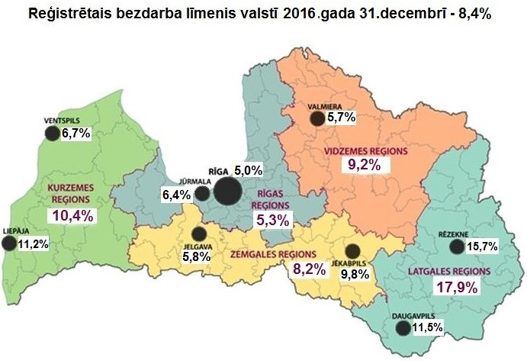

Reģistrētā bezdarba līmenis perioda beigās, %
 | Mēneši
Gadi | Jan | Feb | Mar | Apr | Mai | Jūn | Jūl | Aug | Sep | Okt | Nov | Dec
2008 | 5,0 | 5,0 | 4,9 | 4,8 | 4,8 | 4,9 | 5,1 | 5,2 | 5,3 | 5,6 | 6,1 | 7,0
2009 | 8,3 | 9,5 | 10,7 | 11,0 | 11,3 | 11,5 | 11,8 | 12,3 | 13,2 | 14,1 | 15,1 | 16,0
2010 | 16,6 | 17,1 | 17,3 | 16,7 | 16,2 | 15,6 | 15,3 | 15,0 | 14,6 | 14,3 | 14,3 | 14,3
2011 | 14,5 | 14,5 | 14,4 | 13,9 | 13,2 | 12,6 | 12,1 | 11,8 | 11,6 | 11,5 | 11,5 | 11,5
2012 | 11,7 | 11,8 | 11,7 | 11,3*/  12,9** | 12,3 | 11,9 | 11,6 | 11,3 | 11,0 | 10,7 | 10,6 | 10,5
2013 | 10,9 | 10,9 | 10,8 | 10,4 | 9,9 | 9,6 | 9,5 | 9,3 | 9,1 | 9,1 | 9,3 | 9,5
2014 | 9,8 | 9,9 | 9,8 | 9,6 | 9,1 | 8,9 | 8,6 | 8,4 | 8,2 | 8,2 | 8,3 | 8,5
2015 | 9,0 | 9,1 | 9,2 | 8,8 | 8,6 | 8,6 | 8,6 | 8,5 | 8,3 | 8,3 | 8,4 | 8,7
2016 | 9,1 | 9,2 | 9,1 | 8,8 | 8,4 | 8,3 | 8,3 | 8,1 | 7,9 | 7,9 | 8,0 | 8,4
* Reģistrētā bezdarba līmenis valstī 2012.gada aprīļa beigās bija 11,3% (bezdarbnieku īpatsvars ekonomiski aktīvo iedzīvotāju kopskaitā pirms CSP veiktā pārrēķina atbilstoši tautas skaitīšanas datiem). Valstī bezdarba līmenis salīdzinājumā ar 2012.gada martu samazinājās par 0,4 %punktiem.
** Ņemot vērā aktualizēto ekonomiski aktīvo iedzīvotāju skaitu, bezdarba līmenis 2012. gada aprīļa beigās ir 12,9 %, kas ir par 1,6 %punktiem augstāks, nekā rēķinot pēc iepriekš izmantotā ekonomiski aktīvo iedzīvotāju skaita. CSP aktualizētais ekonomiski aktīvo iedzīvotāju skaits tiks izmantots bezdarba līmeņa aprēķināšanai 2012.gada aprīlī un turpmākos mēnešos.

2016. gada decembra beigās NVA reģistrēti 78 357 bezdarbnieki. Mēneša laikā reģistrēto bezdarbnieku skaits valstī ir palielinājies par 3 009 cilvēkiem jeb 4,0%.

Bezdarbnieku skaits (uz mēneša beigām)
 | Mēneši
Gadi | Jan | Feb | Mar | Apr | Mai | Jūn | Jūl | Aug | Sep | Okt | Nov | Dec
2008 | 53325 | 53429 | 52806 | 52897 | 52213 | 54012 | 55436 | 56333 | 57644 | 61049 | 67065 | 76435
2009 | 90436 | 103731 | 116768 | 123127 | 126595 | 129269 | 132519 | 137586 | 147754 | 157897 | 169236 | 179235
2010 | 186295 | 192032 | 194253 | 189881 | 183476 | 176879 | 173301 | 169676 | 165386 | 162497 | 161816 | 162463
2011 | 164551 | 164880 | 163454 | 157857 | 149600 | 142428 | 137638 | 134175 | 131659 | 130541 | 130240 | 130296
2012 | 132575 | 133413 | 132158 | 127783 | 121994 | 117606 | 114689 | 111542 | 108322 | 105670 | 104414 | 104052
2013 | 107488 | 107687 | 107063 | 102760 | 97769 | 94754 | 92975 | 91202 | 89435 | 89616 | 91619 | 93321
2014 | 96762 | 97736 | 96496 | 92010 | 87780 | 85296 | 83163 | 80938 | 79104 | 79183 | 79869 | 82027
2015 | 86246 | 87873 | 86604 | 82833 | 80567 | 80688 | 80671 | 79825 | 78557 | 78052 | 79153 | 81780
2016 | 85452 | 86581 | 85414 | 82268 | 79092 | 78164 | 77425 | 75664 | 74357 | 74053 | 75348 | 78357
Bezdarbnieka statuss 2016.gada decembrī piešķirts 9 634 personām, tas ir par – 512 personām 5,6% vairāk nekā 2016.gada novembrī un par 202 personām vairāk nekā attiecīgajā periodā pirms gada. Savukārt bezdarbnieka statusu 2016.gada decembrī zaudējušas 6 685 personas, tas ir par 1 203 cilvēkiem jeb 15,3% mazāk nekā mēnesi iepriekš, bet par 141 personām mazāk, salīdzinot ar 2015.gada decembri.

1.2.attēls
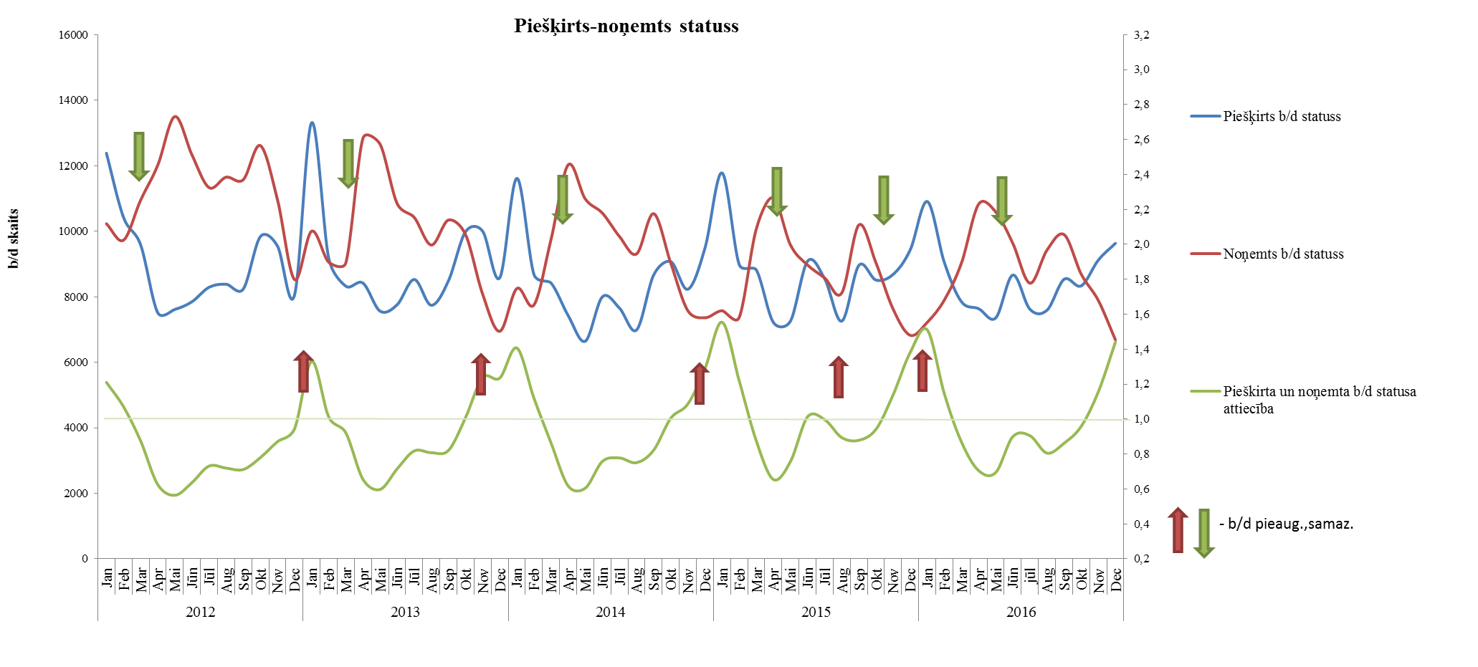

2016.gada decembrī, salīdzinot ar iepriekšējo mēnesi, statusu ieguvušo skaits pieaudzis Kurzemes, Vidzemes, Zemgales, Rīgas reģionos, bet samazinājies Latgales reģionā.  Decembrī lielākais statusu ieguvušo skaits sadalījumā pēc pēdējās nodarbošanās (profesijas): palīgstrādnieks (5% no statusu ieguvušo kopskaita novembrī), kravas automobiļa vadītājs (3%) mazumtirdzniecības veikala pārdevējs (3%), apkopējs (2%), pārdevējs konsultants (2%), | 1.3.attēls  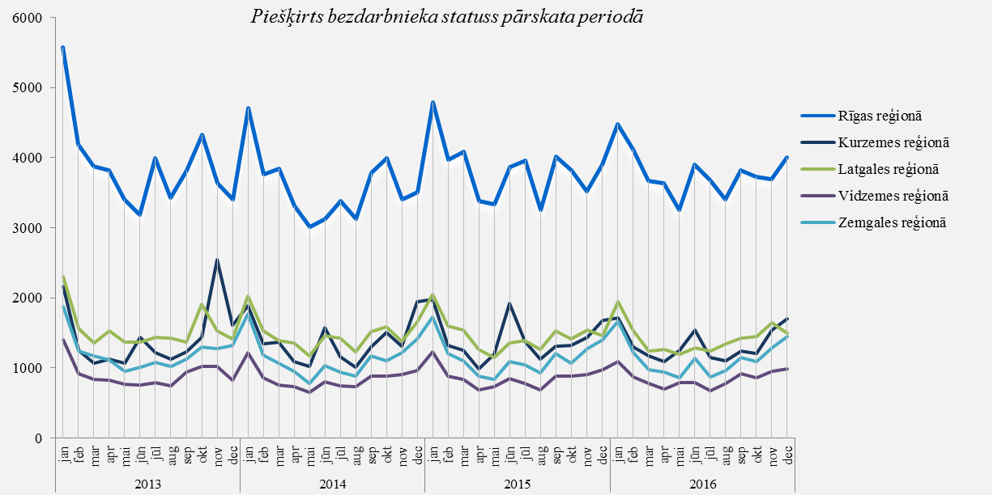
Bezdarbnieka statusu 2016.gada janvārī – decembrī zaudējuši 106 224 bezdarbnieki, no tiem darbā iekārtojušies 72 286 (68,1%) bezdarbnieki. 37 204 (35,0%) personas zaudējušas bezdarbnieka statusu, jo nav pildījušas bezdarbnieka pienākumus. | 1.4.attēls  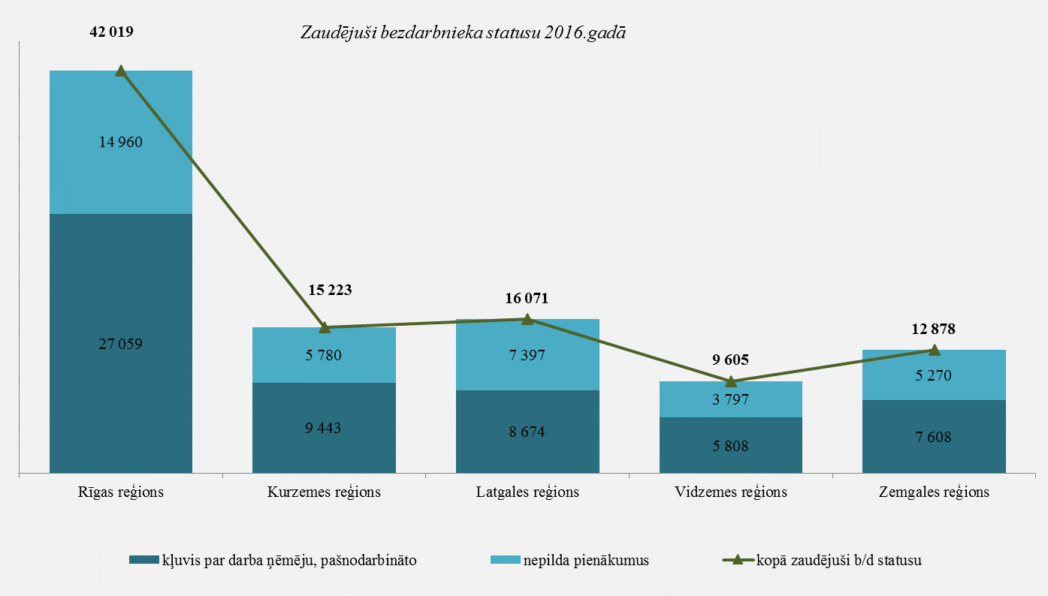

Bezdarbnieka statistiskais portrets
No reģistrēto bezdarbnieku kopskaita (78 357) 2016.gada decembra beigās 53,4% (41 867) bija sievietes un 46,6% (36 490) vīrieši. Var novērot, ka vīriešu bezdarbnieku īpatsvars pieaug ziemas mēnešos, kas skaidrojams ar viņu lielāku iesaisti sezonas darbu veikšanā.
2016.gada decembra beigās gandrīz vairāk kā puse reģistrēto bezdarbnieku bija ar bezdarba ilgumu līdz 6 mēnešiem – 39 287 jeb 50,1%. Mēneša laikā bezdarbnieku skaits šajā grupā palielinājies par 2 681 personām jeb 7,3%.
Vidējais bezdarba ilgums 2016.gada decembrī ir 183 dienas jeb 6 mēneši, kas, salīdzinot ar atbilstošo periodu pirms gada, ir par 13 dienām mazāk.
1.5.attēls
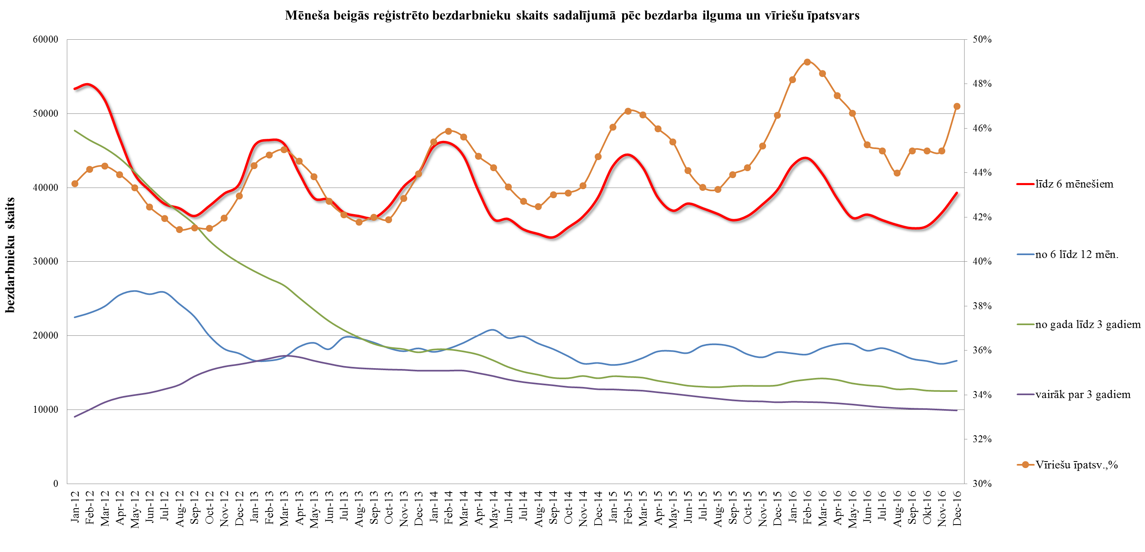

Reģistrēto bezdarbnieku skaits sadalījumā pa profesijām pēc pēdējās nodarbošanās 2016.gada decembra beigās (lielākais skaits): palīgstrādnieks 4 365 (6%), mazumtirdzniecības veikala pārdevējs – 2 693 (3%), apkopējs – 2 123 (3%). Salīdzinot ar iepriekšējo mēnesi, lielākais samazinājums ir bezdarbnieku skaitā, kam pēdējā nodarbošanās (profesija) bija apsargs – 21, skolotāja palīgs – 11, ekspeditors – 7, grāmatveža palīgs – 6, asistents personām ar invaliditāti – 6, datortehniķis – 5. | 1.1.tabula
Savukārt lielākais pieaugums bezdarbnieku skaitā, sadalījumā pēc pēdējās nodarbošanās –kravas automobiļa vadītājs – 200, ceļa būves palīgstrādnieks – 172, mežsaimniecības strādnieks – 143, palīgstrādnieks – 129, ekskavatora vadītājs – 117, traktora vadītājs – 115, traktortehnikas vadītājs – 113, būvstrādnieks – 94, kūdras ieguves palīgstrādnieks – 93, automobiļa vadītājs – 79.
Reģistrēto bezdarbnieku kopskaitā 2016.gada decembra beigās lielāko īpatsvaru veido bezdarbnieki ar profesionālo izglītību – 37,1%, kas lielākoties (72,8%) ir vecumā 40 gadi un vairāk. Salīdzinot ar atbilstošo periodu pirms gada, lielākās izmaiņas vērojamas bezdarbnieku skaitā ar augstāko izglītību – pieaugums par 1,0 % punktiem. Jāatzīmē, ka sieviešu ar augstāko izglītību īpatsvars būtiski pārsniedz vīriešu ar augstāko izglītību īpatsvaru. Pieaugumu bezdarbnieku skaitā ar augstāko izglītību galvenokārt veido personas vecumā no 30 līdz 49 gadiem (īpaši, kuriem pēdējā nodarbošanās profesija: jurists, valdes loceklis, vispārējās vidējās izglītības skolotājs, vadītājs/direktors/pārvaldnieks (komercpakalpojumos)). Ar sabiedrības novecošanos, arī bezdarbnieku vecuma struktūrā iezīmējas līdzīgas tendences – salīdzinājumā ar 2015.gada atbilstošo periodu bezdarbnieku skaits vecumā 60 gadi un vairāk ir pieaudzis par 0,9 % punktiem.
tabula 1.2 | tabula 1.3
2016.gada decembra beigās lielākās mērķgrupas no bezdarbnieku kopskaita ir bezdarbnieki vecumā 50 gadi un vairāk – 37,6% un ilgstošie bezdarbnieki – 28,7%. Salīdzinot ar attiecīgo periodu pirms gada, bezdarbnieku ar invaliditāti īpatsvars pieaudzis par 1,8% punktiem, bet bezdarbnieku pēc ieslodzījuma par 1,7% punktiem. Savukārt samazinājums vērojams pēc bērna kopšanas atvaļinājuma īpatsvarā – par 2,2% punktiem.
attēls 1.6
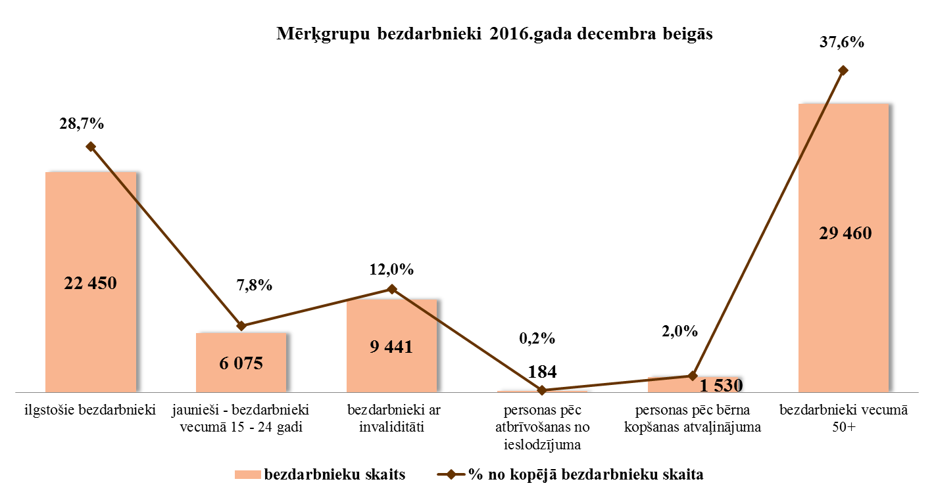

Reģistrēto bezdarbnieku profilēšana (31.12.2016.)
2016.gada decembra beigās no reģistrēto bezdarbnieku kopskaita profilētas 74 934 personas jeb 95,6%. Profilētajiem bezdarbniekiem, kam darba atrašanas iespējas noteiktas zemas, lielākoties ir personas – vecumā no 45 gadiem un vairāk, ar zemu izglītību (bez/ar pamata un vispārējo vidējo) un ar bezdarba ilgumu virs gada – Latgales, Vidzemes reģionā. Savukārt ar augstām darba atrašanas iespējām ir gados jaunāki cilvēki – vecumā no 20 līdz 44 gadiem ar augstāko, profesionālo vai vispārējo vidējo izglītību un ar bezdarba ilgumu līdz 6 mēnešiem – vairāk Rīgas, kā arī Zemgales reģionā. Salīdzinot ar iepriekšējā gada atbilstošo periodu, pieaudzis bezdarbnieku īpatsvars grupā ar augstām darba atrašanas iespējām, it īpaši Rīgas un Zemgales reģionos. | tabula 1.4
attēls 1.7  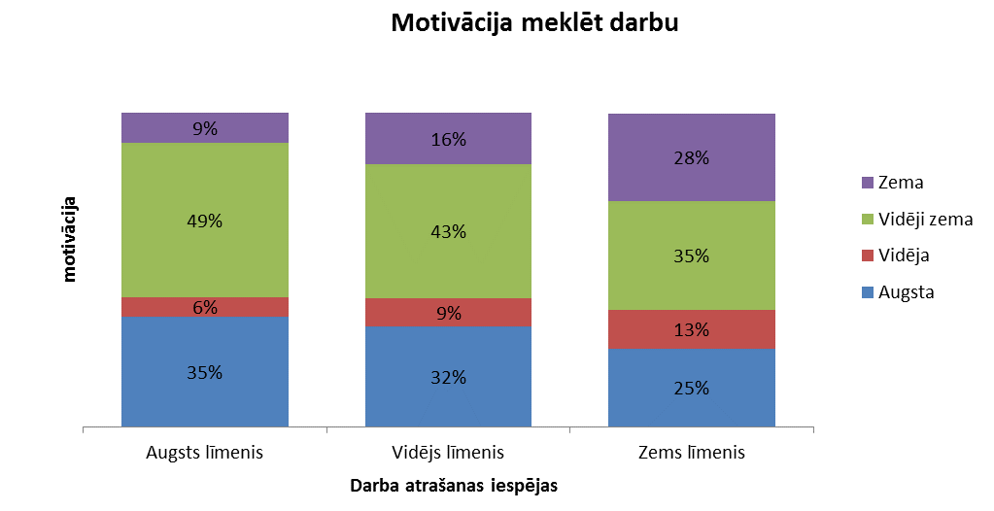 | Lielāka motivācija (augsta un vidēja) meklēt darbu ir personām, kas mazāk pakļautas bezdarba riskam – augsts darba atrašanas līmenis, savukārt zemāka, kam darba atrašanas iespējas noteiktas zemas. Salīdzinot ar iepriekšējā gada atbilstošo periodu, vērojams motivācijas kritums (īpaši bezdarbnieku īpatsvarā, kuriem darba atrašanas iespējas profilēšanas rezultātā noteiktas augstas).
Augstāka motivācija sadarboties ar NVA ir bezdarbniekiem, kuriem darba atrašanas iespējas ir zemas – 22%. Salīdzinot ar iepriekšējā gada atbilstošo periodu, motivācija sadarboties ar NVA palielinājusies (īpaši vērojams bezdarbnieku īpatsvarā, kuriem darba atrašanas iespējas noteiktas augstas). | attēls 1.8  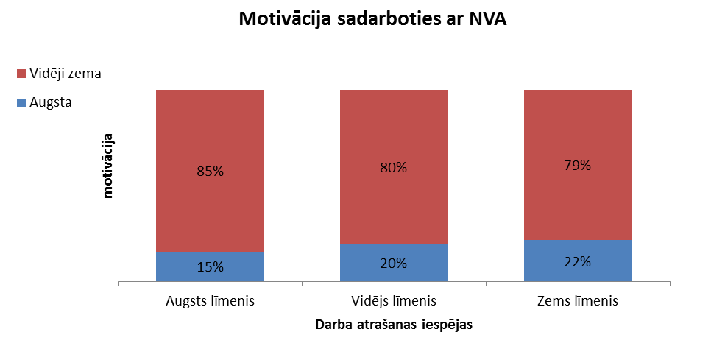
attēls 1.9  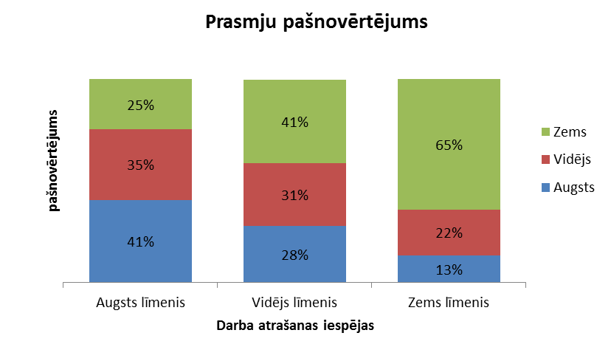 | Zemākais prasmju pašnovērtējums ir bezdarbniekiem, kuriem darba atrašanas iespējas noteiktas kā zemas – 65%. Salīdzinot ar iepriekšējā gada atbilstošo periodu, prasmju pašnovērtējums pieaudzis augsta un vidēja darba atrašanas līmeņos.

Ilgstošie bezdarbnieki

2016.gada decembra beigās NVA uzskaitē ir bijuši 22 450 ilgstošie bezdarbnieki, kas ir 28,7% no kopējā reģistrēto bezdarbnieku skaita.  Ilgstošo bezdarbnieku kopskaitā 54% bija bezdarbnieki vecumā 50 gadi un vairāk, 21% – bezdarbnieki ar invaliditāti, 2% – jaunieši bezdarbnieki (15 – 24 gadi). Gada griezumā – salīdzinot ar iepriekšējā gada attiecīgo periodu, bezdarbnieku vecumā 50 gadi un vairāk īpatsvars ilgstošo bezdarbnieku kopskaitā pieaudzis par 1 % punktiem, bet ar invaliditāti – par 3 % punktiem. | attēls 1.10  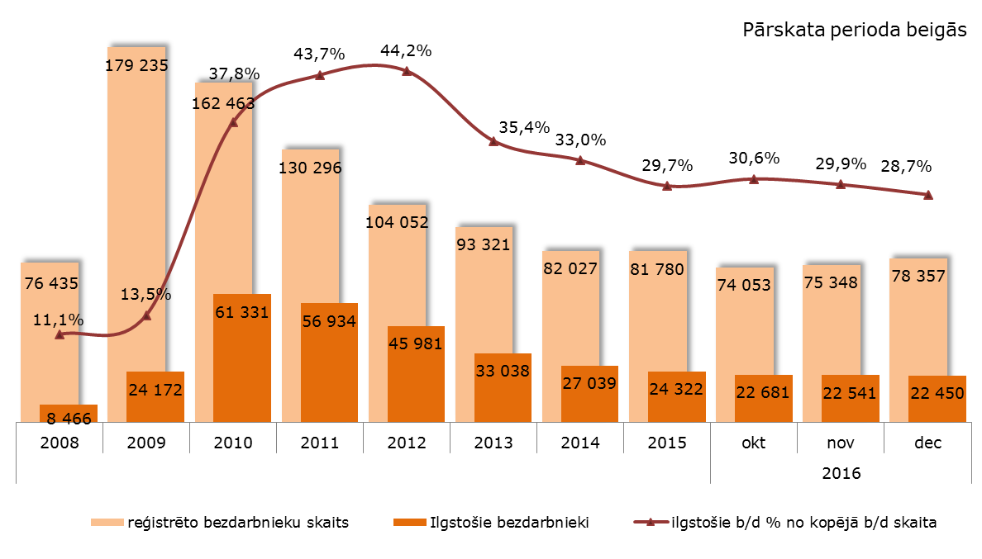
Vidējais bezdarba ilgums 2016.gada decembra beigās ilgstošajiem bezdarbniekiem – 940 dienas jeb ~ 2,6 gadi. Salīdzinājumam: 2015.decembra beigās – vidējais bezdarba ilgums bija 967 dienas. Attiecīgi vērojama arī vidējā ilgstošā bezdarba ilguma samazinājums.
Lielākais ilgstošo bezdarbnieku skaita samazinājums, salīdzinot ar iepriekšējā gada atbilstošo periodu, sadalījumā pa profesijām pēc pēdējās nodarbošanās: palīgstrādnieks – samazinājums par 180, apsargs – 45, mazumtirdzniecības veikala pārdevējs – 38, sētnieks – 35, aprūpētājs – 30, apkopējs – 29, apkures/krāšņu kurinātājs – 28.

Ilgstošo bezdarbnieku īpatsvars reģionos no kopējā bezdarbnieku skaita reģionā (31.12.2016.)
attēls 1.11  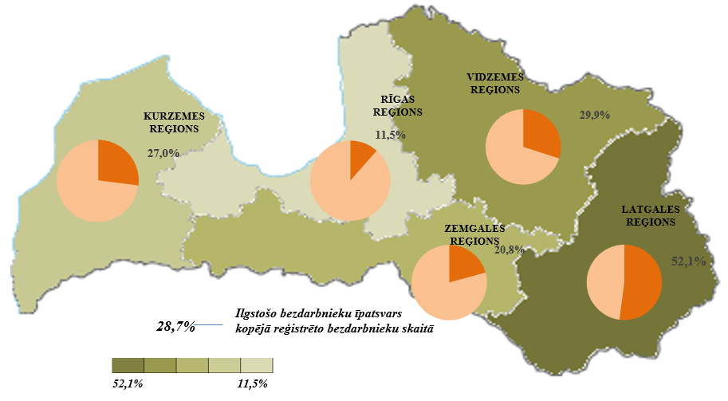 | Lielākais ilgstošo bezdarbnieku īpatsvars ir vērojams Latgales reģionā (52,1%), bet mazākais - Rīgas reģionā (11,5%). Salīdzinot ar 2015.gada atbilstošo periodu, ilgstošo bezdarbnieku skaits samazinājies visos reģionos – kopā par 1 872 personām jeb 7,7%. Lielākais ilgstošo bezdarbnieku samazinājums vērojams Zemgales reģionā par – 16,0% un Rīgas reģionā – 12,0%.
Janvārī – decembrī dalību pasākumos (t.sk. KPP) uzsāka 30 993 ilgstošie bezdarbnieki (viens cilvēks var būt piedalījies vairākās aktivitātēs). 2016.gada decembrī NVA organizētajos aktīvajos nodarbinātības pasākumos piedalījušies 6 694 ilgstošie bezdarbnieki, no tiem decembrī dalību pasākumos uzsāka 1 967 ilgstošie bezdarbnieki.
attēls 1.12
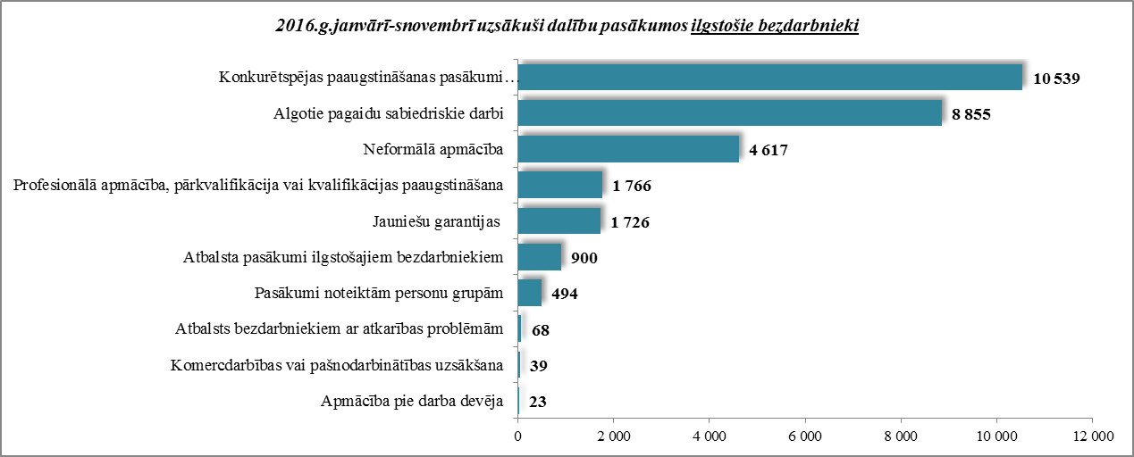

2016.gada 12 mēnešos darbā iekārtojušies 14 362 ilgstošie bezdarbnieki, no kuriem 8 687 (60,5%) ilgstošie bezdarbnieki ir iekārtojušies darbā pēc kāda aktīvā pasākuma pabeigšanas (izņemot KPP informatīvās dienas).

Ilgstošo bezdarbnieku portreta izmaiņas no 2010.gada līdz 2016.gada decembrim (perioda beigas).
2016.gada decembra beigās no visiem valstī reģistrētajiem ilgstošajiem bezdarbniekiem (22 450) puse jeb 53,0% atrodas Latgales reģionā, kur katrs otrais (52,1%) NVA esošais bezdarbnieks uzskaitē atrodas ilgāk par gadu. Lai arī kopš 2010.gada Latgales reģionā ilgstošo bezdarbnieku skaits absolūtos skaitļos ir samazinājies par 5 655 personām jeb 32,2%, samazinājums ir vairāk kā 2 reizes mazāks, salīdzinot ar pārējiem reģioniem, kur samazinājums vidēji ir 71,5%.
attēls 1.13
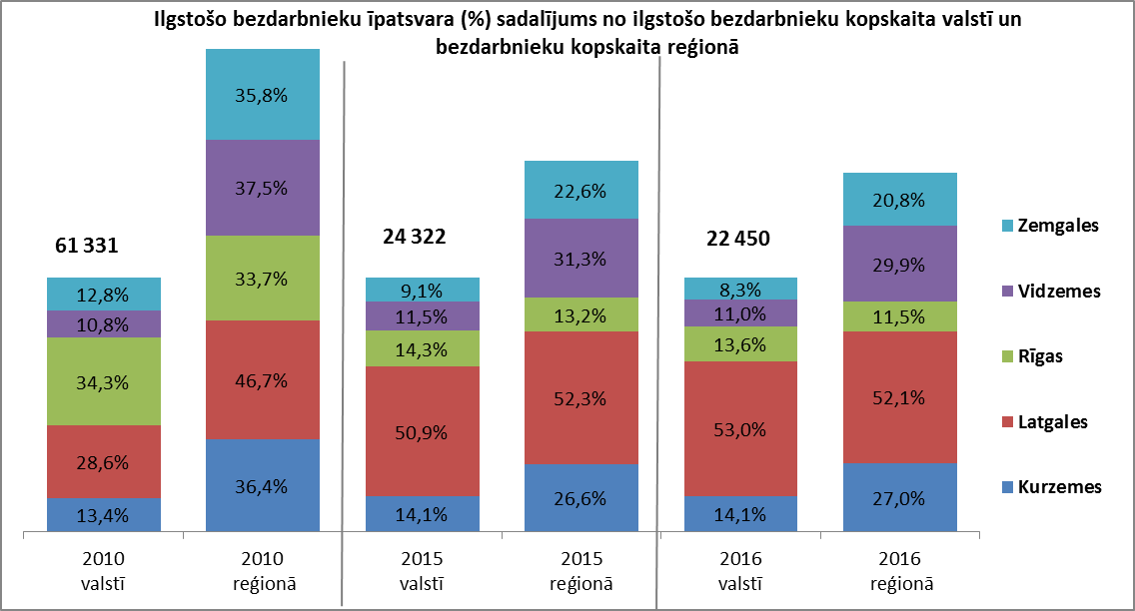

No 2010.-2014. gadam vērojama tendence bezdarbnieku skaita samazināšanās galvenokārt grupā ar bezdarba ilgumu no 1 līdz 3 gadiem. Savukārt pēdējos 2 gados vērojams, ka vairāk samazinās ilgstoši bezdarbam pakļautā grupa – ar bezdarba ilgumu 3 gadi un vairāk.
attēls 1.14
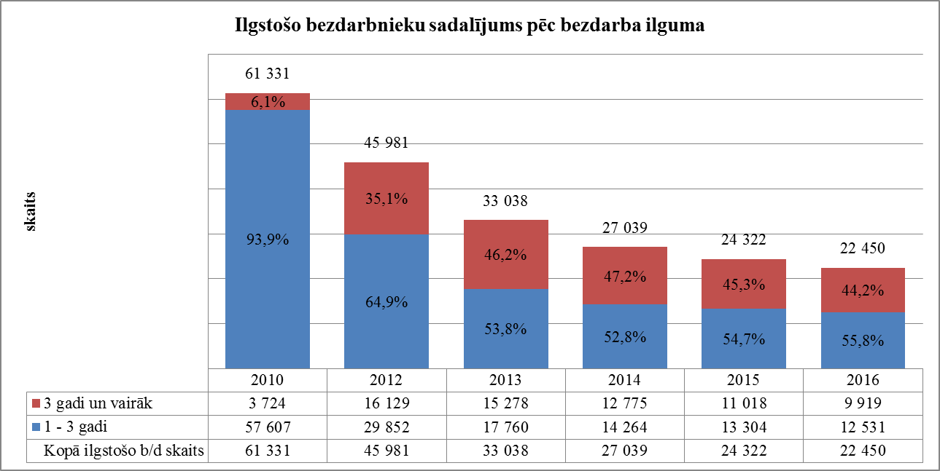

2016.gada decembra beigās vairāk kā 2/3 no ilgstošo bezdarbnieku kopskaita ir vecumā 40 gadi un vairāk. Lielākās izmaiņas vērojamas bezdarbnieku vecumā 60 gadi un vairāk – salīdzinot ar gada sākumu, palielinājums par 113 personām jeb 5,0 % punktiem. Vidējā termiņā, salīdzinot ar 2010.gadu, samazinājums galvenokārt vērojams ilgstošo bezdarbnieku īpatsvarā vecumā no 20 līdz 49 gadiem, savukārt pieaugums vecumā 50 un vairāk gadu. | tabula 1.5

Šā gada beigās pusei (50,0%) ilgstošo bezdarbnieku ir zems izglītības līmenis (bez/ar pamatizglītību, ar vispārējo vidējo izglītību). Salīdzinot ar 2010.gada beigām, visvairāk samazinājies ilgstošo bezdarbnieku īpatsvars ar augstāko izglītību – par 2,2 % punktiem, bet pieaudzis ar profesionālo izglītību (1,9 % punkti). Pieaugums vērojams arī bezdarbnieku īpatsvarā ar pamatizglītību (1,3 % punkti). Jāatzīmē, ka no ilgstošajiem bezdarbniekiem ar profesionālo izglītību 86,2% ir vecumā virs 40 gadiem.
attēls 1.15
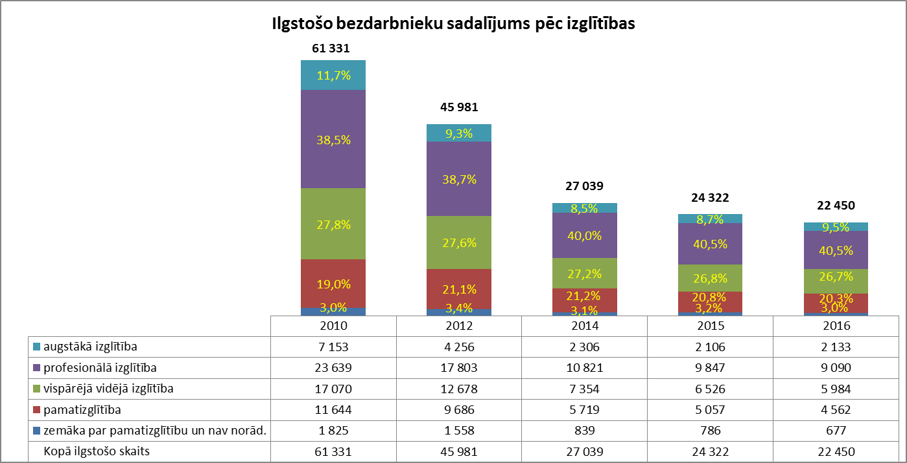

Jaunieši bezdarbnieki
2016.gada decembra beigās 15 072 jeb 19,2% no bezdarbnieku kopskaita bija jaunieši bezdarbnieki vecumā no 15 līdz 29 gadiem. Savukārt 6 075 jeb 7,8% no bezdarbnieku kopskaita bija jaunieši bezdarbnieki vecumā no 15 līdz 24 gadiem.  Jauniešu bezdarbnieku (15-29 gadi) kopskaitā 11,9% bija ilgstošie bezdarbnieki, 6,9% – personas pēc bērna kopšanas atvaļinājuma, 4,8% personas ar invaliditāti. Salīdzinot ar iepriekšējā gada atbilstošo periodu, jauniešu bezdarbnieku kopskaitā vērojams pieaugums personu ar invaliditāti īpatsvarā – 0,8% punktiem, bet samazinājums personu pēc bērna kopšanas īpatsvarā – 1,9% punktiem | attēls 1.16  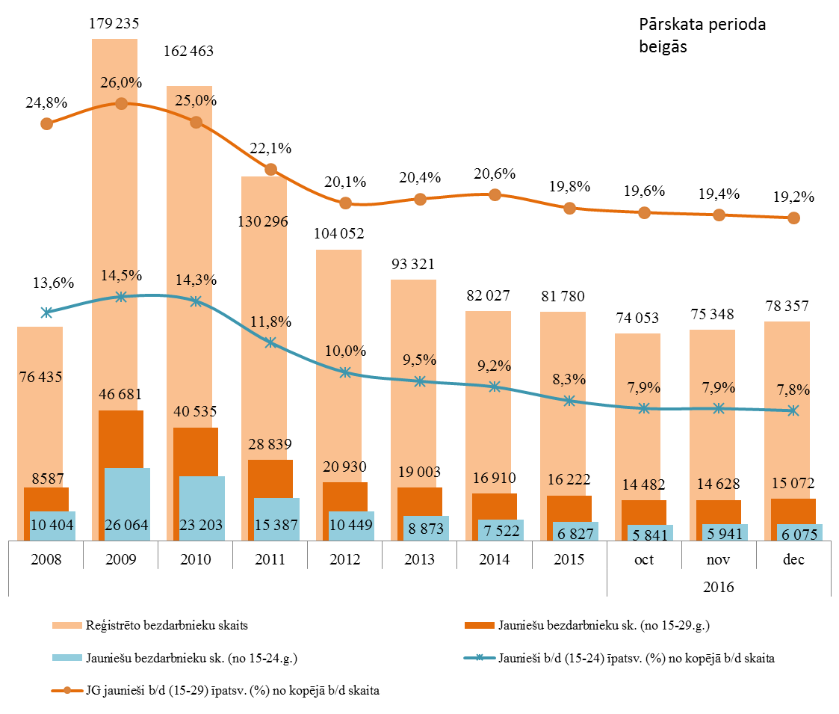

Vidējais bezdarba ilgums 2016.gada decembra beigās jauniešiem bezdarbniekiem vecumā no 15 līdz 29 gadiem – 116 dienas ~ 5 mēneši (2015.gada decembra beigās – 120 dienas).
Lielākais jauniešu bezdarbnieku (15-29) skaits sadalījumā pa profesijām pēc pēdējās nodarbošanās 2016.gada decembra beigās: palīgstrādnieks – 641, pārdevējs konsultants – 607, mazumtirdzniecības veikala pārdevējs – 556, viesmīlis – 233, pavārs – 224, klientu apkalpošanas speciālists – 187, būvstrādnieks – 174, apkopējs – 163, bārmenis – 151, projekta vadītājs – 141.
Janvārī – decembrī dalību Jauniešu garantijas (turpmāk – JG) pasākumos (t.sk. KPP) uzsāka 16 336 jaunieši bezdarbnieki (viens cilvēks var būt piedalījies vairākās aktivitātēs). 2016.gada decembrī NVA Jauniešu garantijas pasākumos piedalījušies 3 555 jaunieši bezdarbnieki, no tiem decembrī dalību pasākumos uzsāka 1 563 jaunieši bezdarbnieki.
attēls 1.17
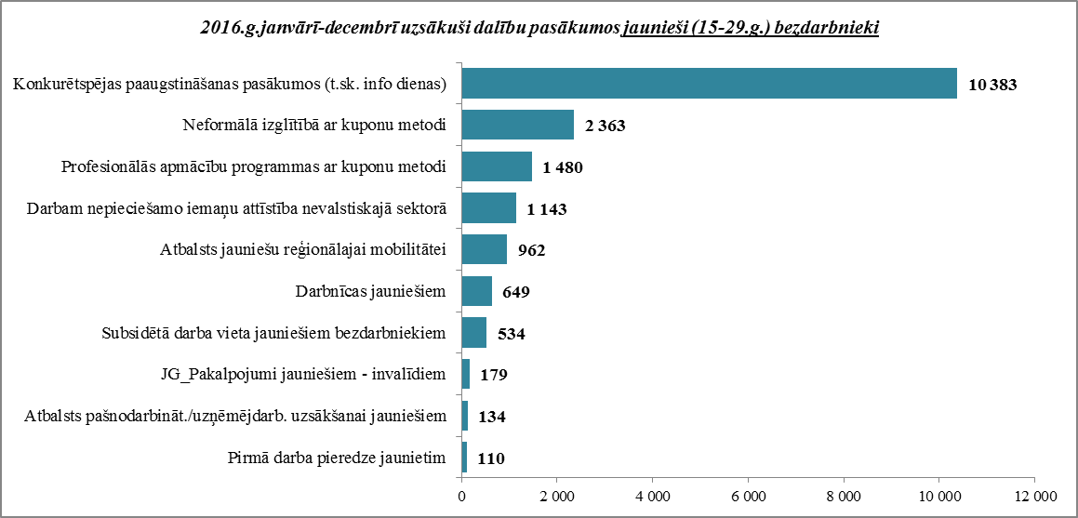

2016.gada 12 mēnešos darbā iekārtojušies 20 950 jaunieši bezdarbnieki (15-29), no kuriem 5 836 (27,9%) jaunieši bezdarbnieki ir iekārtojušies darbā pēc kāda aktīvā pasākuma pabeigšanas (izņemot KPP informatīvās dienas).
Jauniešu bezdarbnieku (15-29)portreta izmaiņas gada griezumā – no 2015.gada decembra līdz 2016.gada decembrim (perioda beigas).
Salīdzinot divas jauniešu vecuma grupas 15-24 un 25-29 gadi, būtiskākās atšķirības ir augstākās izglītības īpatsvarā. Jauniešiem vecumā 25-29 ir augstākais bezdarbnieku īpatsvars no reģistrēto bezdarbnieku kopskaita ar augstāko izglītību (18,7%), bet vecumā 15-24 zemākais (4,5%), jo salīdzinoši mazs jauniešu skaits šajā vecumā grupā ir jau absolvējuši augstākās izglītības iestādi. Jauniešiem vecumā 15-24 ir mazāka darba pieredze. Šie jaunieši kā bezdarbnieki vairāk reģistrējas vasaras mēnešos, kad beidzas mācības. Var novērot arī, ka jauniešiem vecumā no 15 līdz 24 gadiem ir īsāks bezdarba ilgums, kas skaidrojams ar to, ka tiek atsāktas skolas vai uzsāktas studiju gaitas, kā arī ir mazāka motivācija saglabāt bezdarbnieka statusu, kas daļēji skaidrojams ar to, ka, salīdzinot ar vecuma grupu 25-29, ir par 9,9 % punktiem mazāks bezdarbnieka pabalsta saņēmēju īpatsvars.
Gada griezumā jauniešu bezdarbnieku skaits (15-29) samazinājies visos reģionos. Samazinājums vērojams arī vecuma grupās no 15 līdz 24 gadiem un 25 līdz 29 gadu grupā.

attēls 1.18
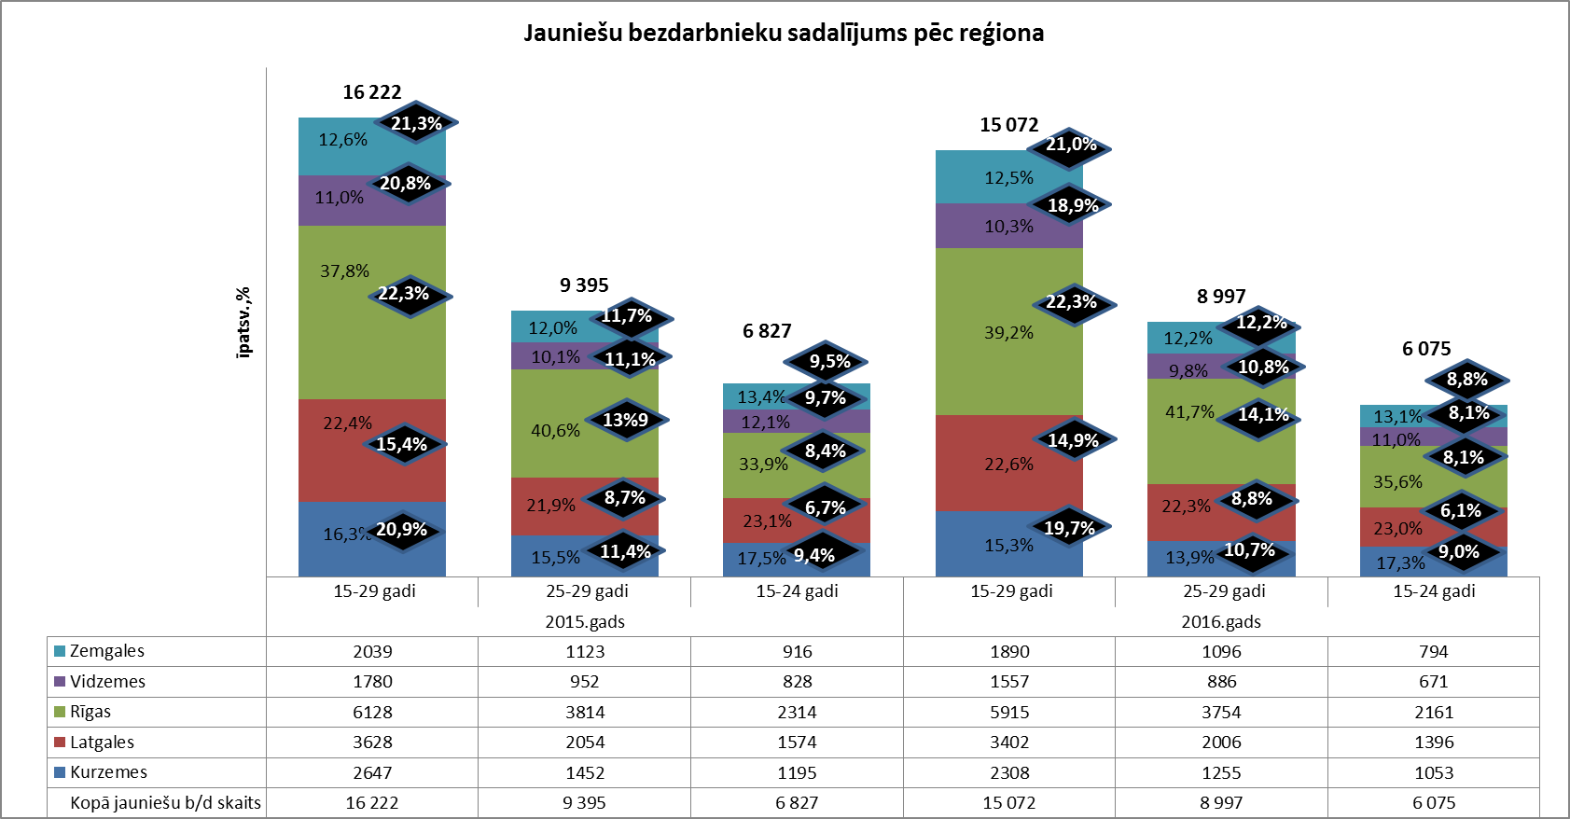
Jauniešu bezdarbnieku īpatsvars (%) no reģionā reģistrēto bezdarbnieku kopskaita.

2016.gada decembra beigās, salīdzinot ar periodu pirms gada, jauniešu bezdarbnieku (15-29) skaits samazinājies par 1 150 personām jeb 7,1%. Pieaugums, vērojams jauniešu (15-29) īpatsvarā ar bezdarba ilgumu līdz 6 mēnešiem – 0,9 % punkti, savukārt ilgstošo bezdarbnieku grupā tas samazinājies 0,7% punktiem. Jauniešu bezdarbnieku vecuma grupā 25-29 gadi ir lielāks ilgstošo bezdarbnieku īpatsvars – 13,8%, salīdzinot ar jauniešu bezdarbnieku vecumā 15-24 gadi – 9,1%.

attēls 1.19
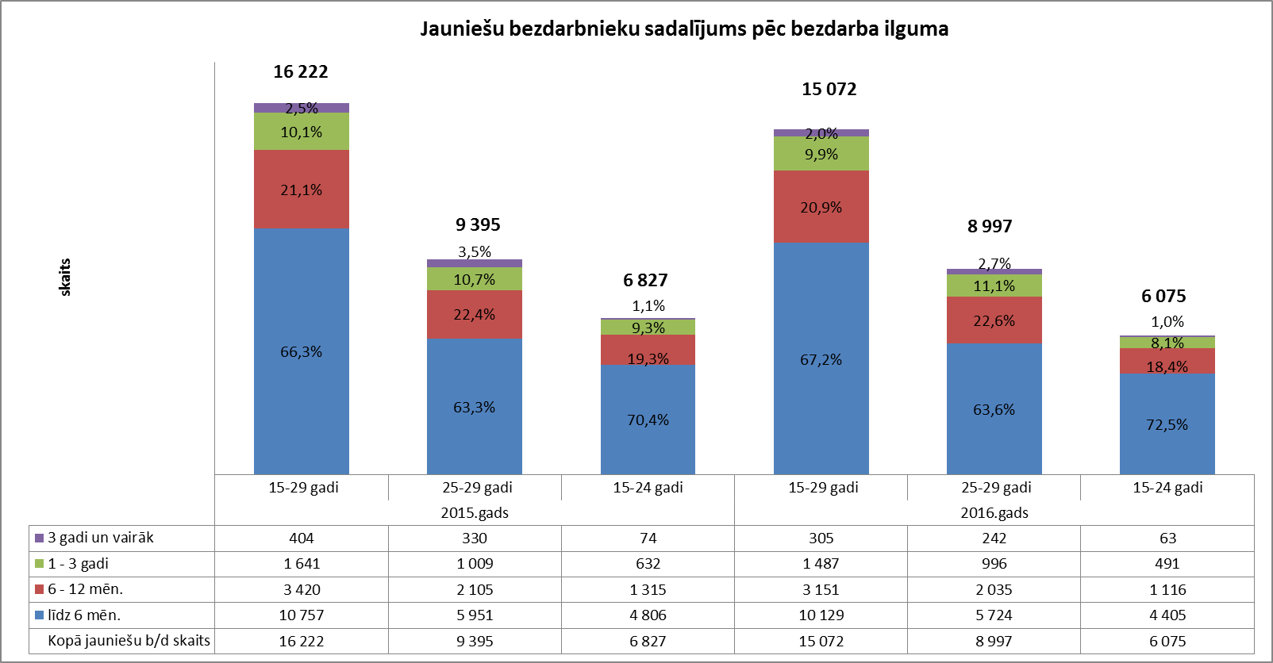

2016.gada decembra beigās 54,4% jauniešiem bezdarbniekiem (15-29) ir zems izglītības līmenis (bez/ar pamatizglītību, ar vispārējo vidējo izglītību), salīdzinot ar 2015.gada atbilstošo periodu, šis rādītājs ir samazinājies par 1,0 % punktu.
attēls 1.20
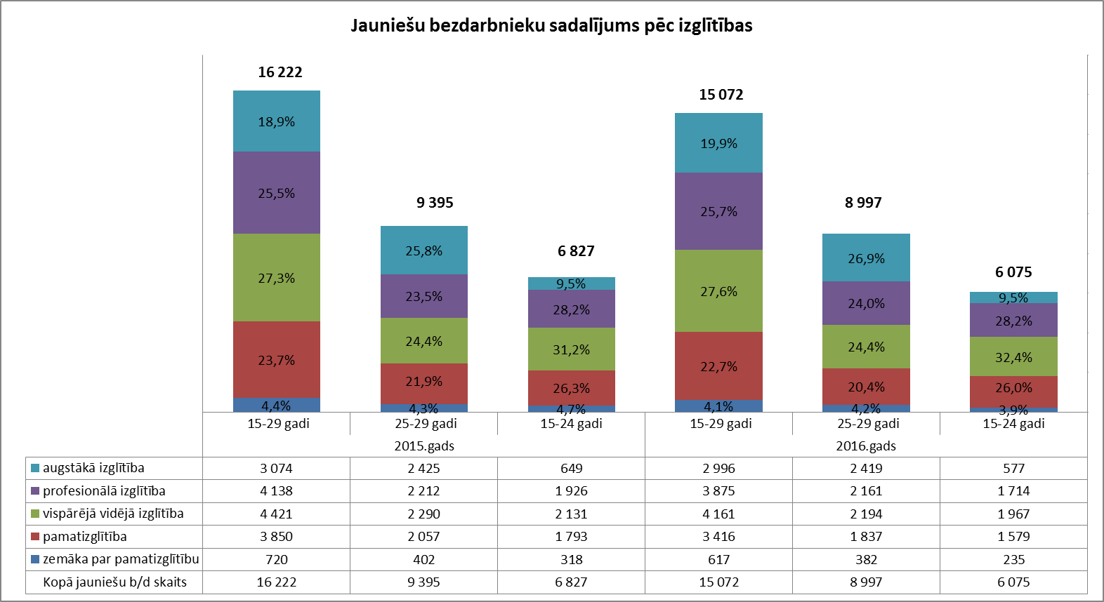

No reģistrētajiem jauniešiem bezdarbniekiem 2016.gada decembra beigās 40,3% bija vecumā no 15 līdz 24 gadiem, bet 59,7% bija vecumā no 25 līdz 29 gadiem. Gada griezumā jauniešu bezdarbnieku skaits samazinājies vecuma grupā no 15 līdz 24, bet palielinājies vecuma grupā no 25 līdz 29.
attēls 1.21
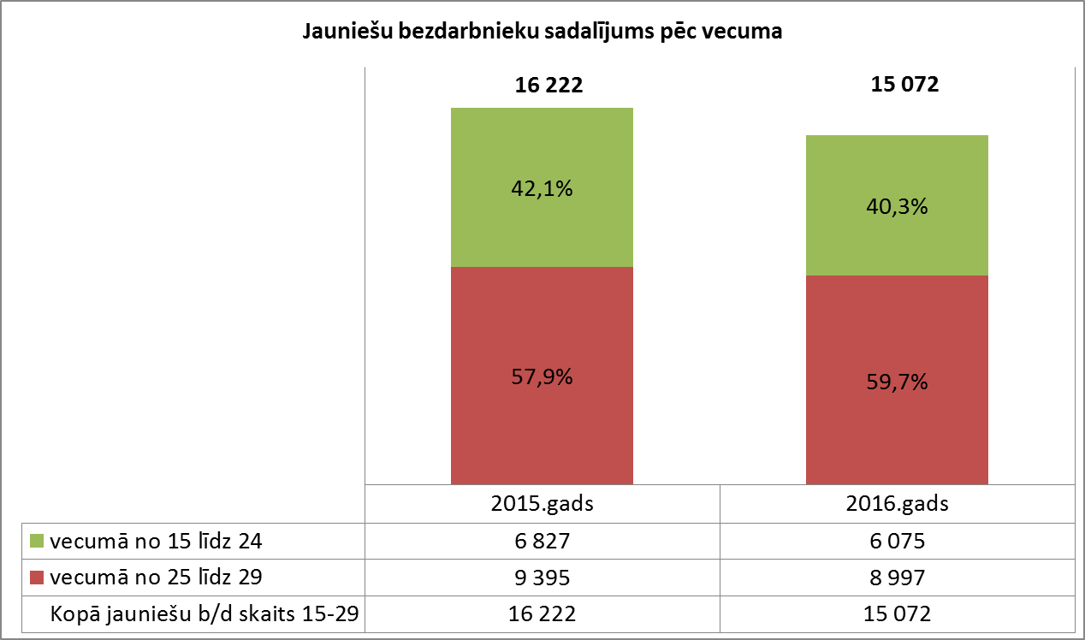

Bezdarbnieki ar invaliditāti
NVA 2016.gada decembra beigās reģistrēti 9 441 bezdarbnieki ar invaliditāti, kas ir 12,0% no kopējā reģistrētā bezdarbnieku skaita valstī. Pieaugums skaidrojams ar kopējo cilvēku ar invaliditāti pieaugumu Latvijas iedzīvotāju skaitā, kā arī ar aktīvu NVO darbu, kas pārstāv personu ar invaliditāti intereses. 2016.gada decembra beigās vairāk nekā puse (53,9%) no reģistrētajiem bezdarbniekiem ar invaliditāti ir ilgstošie bezdarbnieki, to skaits gada griezumā absolūtos skaitļos pieaudzis par 355. | attēls 1.22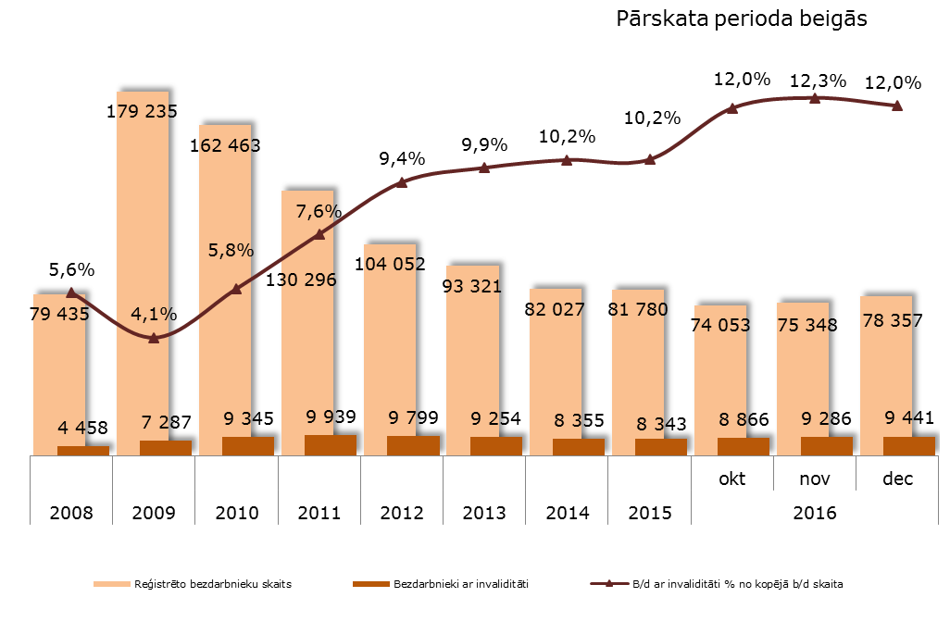
Vairāk nekā puse (58,7%) no reģistrētajiem bezdarbniekiem ar invaliditāti ir bezdarbnieki vecumā 50 un vairāk gadu, jaunieši bezdarbnieki (15-24) ir 3,1% no reģistrētajiem bezdarbniekiem ar invaliditāti. Vidējais bezdarba ilgums 2016.gada decembra beigās bezdarbniekiem ar invaliditāti – 376 dienas ~ 1,1 gads (2015.gada decembra beigās – 416 dienas).
Lielākais bezdarbnieku ar invaliditāti skaits sadalījumā pa profesijām pēc pēdējās nodarbošanās 2016.gada decembra beigās: palīgstrādnieks – 653, apkopējs – 423, mazumtirdzniecības veikala pārdevējs – 342, sētnieks – 218, pavārs – 117, aprūpētājs – 115, automobiļa vadītājs – 106, šuvējs – 101.
Janvārī – decembrī dalību pasākumos (t.sk. KPP) uzsāka 12 462 bezdarbnieki ar invaliditāti (viens cilvēks var būt piedalījies vairākās aktivitātēs). 2016.gada decembrī NVA organizētajos aktīvajos nodarbinātības pasākumos piedalījušās 2 811 personas ar invaliditāti, no tiem decembrī dalību pasākumos uzsāka 1 108 bezdarbnieki.

attēls 1.23
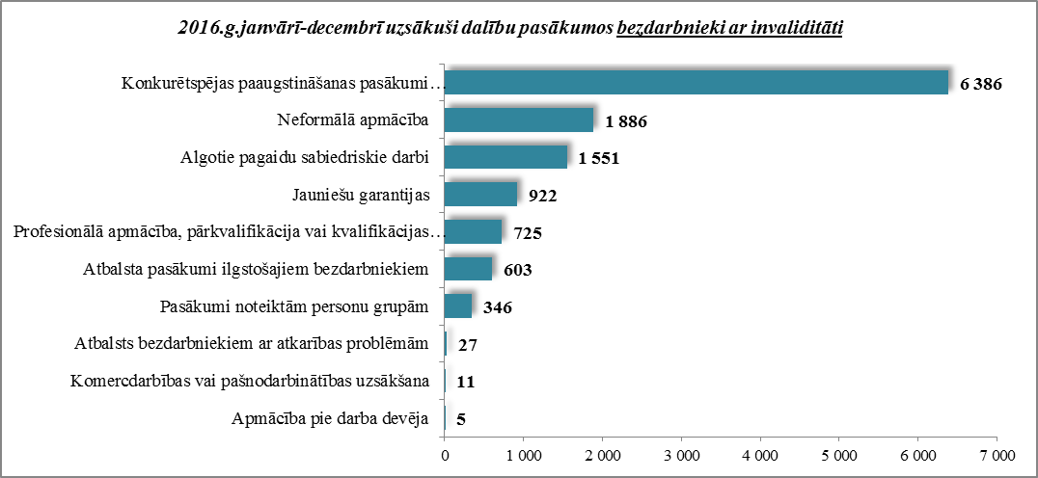

2016.gada 12 mēnešos darbā iekārtojušās 3 392 personas ar invaliditāti, no kurām 1 449 (42,7%) ir iekārtojušās darbā, pēc kāda aktīvā pasākuma pabeigšanas (izņemot KPP informatīvās dienas).

Bezdarbnieki vecumā 50 gadi un vairāk

NVA 2016.gada decembra beigās reģistrēti 29 460 bezdarbnieki vecumā 50 gadi un vairāk, kas ir 37,6 % no kopējā reģistrētā bezdarbnieku skaita valstī.  2016.gada decembra beigās 41,1% no reģistrētajiem bezdarbniekiem vecumā 50 gadi un vairāk ir ilgstošie bezdarbnieki, bezdarbnieki ar invaliditāti 18,8%. Salīdzinot ar atbilstošo periodu pirms gada, ilgstošo bezdarbnieku īpatsvars vecumā no 50 un vairāk gadu kopskaitā samazinājies par 1,1 % punktiem, bet bezdarbnieku ar invaliditāti īpatsvars pieaudzis par 3,2 % punktiem. | attēls 1.24  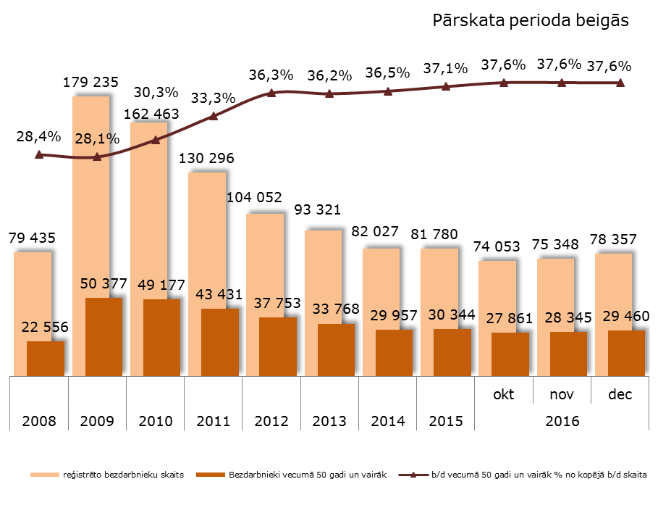
Vidējais bezdarba ilgums 2016.gada decembra beigās bezdarbniekiem vecumā 50 gadi un vairāk – 270 diena jeb ~ 9 mēneši (2015.gada decembra beigās – 288 dienas).
Lielākais bezdarbnieku vecumā 50 gadi un vairāk, skaits sadalījumā pa profesijām pēc pēdējās nodarbošanās 2016.gada decembra beigās: palīgstrādnieks – 1 960, apkopējs – 1 210, mazumtirdzniecības veikala pārdevējs – 969, sētnieks – 650, kravas automobiļu vadītājs – 549, aprūpētājs – 397, automobiļa vadītājs – 394, pavārs – 338, būvstrādnieks – 314, pārdevējs konsultants – 269.
Janvārī – decembrī dalību pasākumos (t.sk. KPP) uzsāka 44 143 bezdarbnieki vecumā 50 gadi un vairāk (viens cilvēks var būt piedalījies vairākās aktivitātēs). 2016.gada decembrī NVA organizētajos aktīvajos nodarbinātības pasākumos piedalījušies 6 524 bezdarbnieki vecumā 50 gadi un vairāk, no tiem decembrī dalību pasākumos uzsāka 3 305 bezdarbnieki.
attēls 1.25
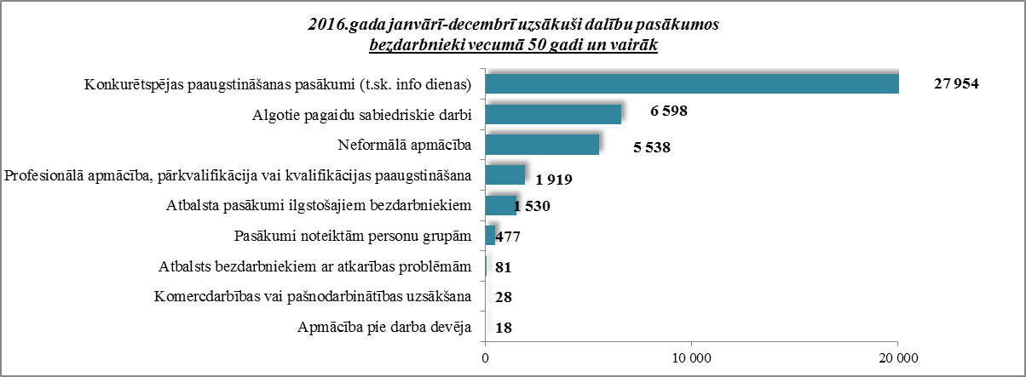

2016.gada janvārī – decembrī darbā iekārtojušies 17 141 bezdarbnieki vecumā 50 gadi un vairāk, no kuriem 5 217 (30,4%) ir iekārtojušies darbā pēc kāda aktīvā pasākuma pabeigšanas (izņemot KPP informatīvās dienas).
Bezdarbnieku vecumā 50 gadi un vairāk portreta izmaiņas no 2010.gada līdz 2016.gada decembrim (perioda beigas).
2016.gada decembra beigās lielākais bezdarbnieku 50 gadi un vairāk īpatsvars no kopējā reģionā reģistrētā bezdarbnieku skaita ir Latgales (44,0%) un Vidzemes (40,5%) reģionā, zemākais Rīgas reģionā (31,4%). Salīdzinot ar gada sākumu, bezdarbnieku skaits vecumā 50 gadi un vairāk samazinājies par 884 personām jeb 2,9%. Samazinājums vērojams - Kurzemes (6,9%), Zemgales (5,9%) un Rīgas (5,1%) reģionos, bet pieaugums Latgales (1,0%) un Vidzemes (0,1) reģionos.
attēls 1.26
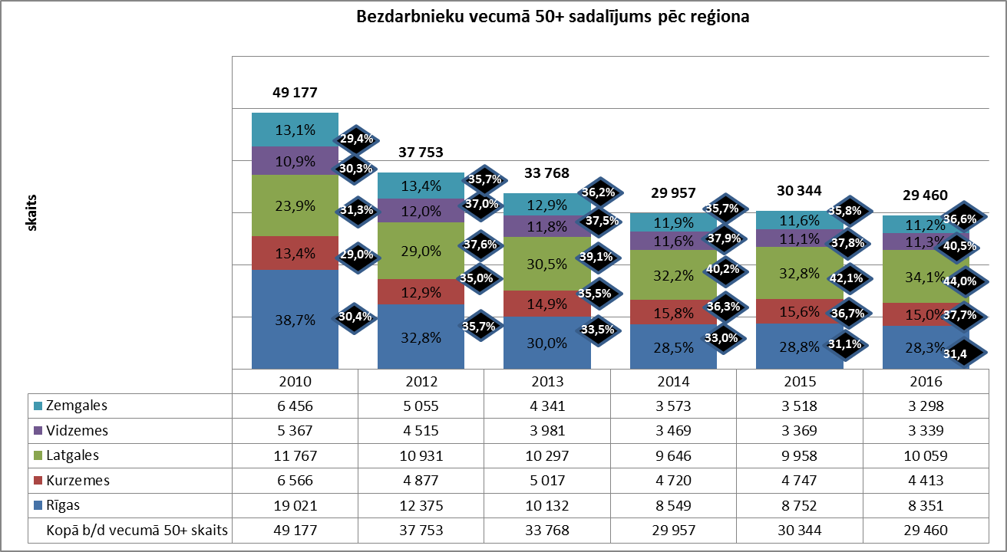
Bezdarbnieku vecumā 50 gadi un vairāk bezdarbnieku īpatsvars (%) no reģionā reģistrēto bezdarbnieku kopskaita.
2016.gada decembra beigās lielākais bezdarbnieku īpatsvars vecumā 50 gadi un vairāk ir ar bezdarba ilgumu līdz 6 mēnešiem – 39,3% un 3 gadi un vairāk – 21,3%. Salīdzinot ar gada sākumu, samazinājums vērojams bezdarbnieku skaitā ar bezdarba ilgumu līdz 6 mēnešiem (-331), 3 gadi un vairāk (-463), 6 – 12 mēneši (-508) un 1 – 3 gadi (-271).
attēls 1.27
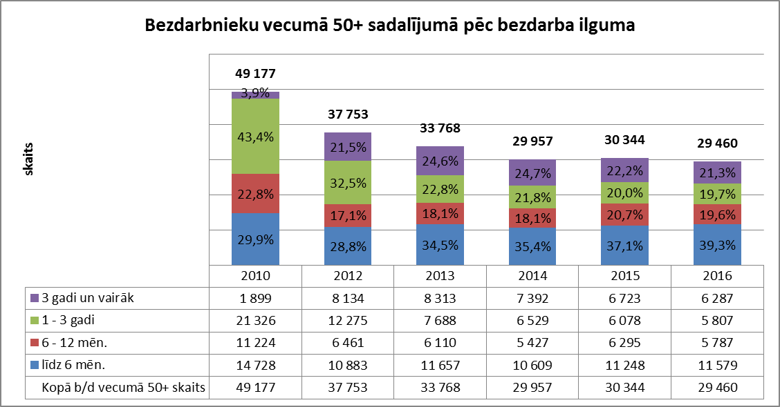

Lielākais bezdarbnieku īpatsvars 2016.gada decembra beigās vecumā 50 gadi un vairāk ir ar iegūtu profesionālo izglītību (47,4%), no 2010. gada beigām līdz 2016.gada decembrim šajā grupā bija vērojams pakāpenisks īpatsvara pieaugums – 6,3 % punkti, savukārt tendence samazināties ir bezdarbnieku īpatsvaram ar pamatizglītību – 4,1 % punkti.
attēls 1.28
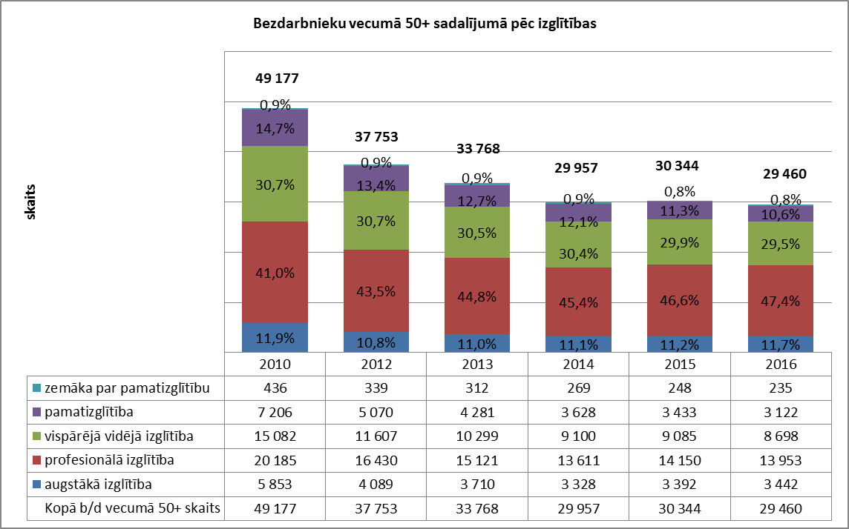

2016.gada decembra beigās, salīdzinot ar gada sākumu, samazinājums bezdarbnieku skaitā vērojams vecuma grupās 50 līdz 59 gadiem (kopā -11,4%), bet it īpaši vecuma grupā 50 līdz 54 gadiem (-7,9%), savukārt pieaugums vērojams vecuma grupā 60 gadi un vairāk (9,3%).

attēls 1.29
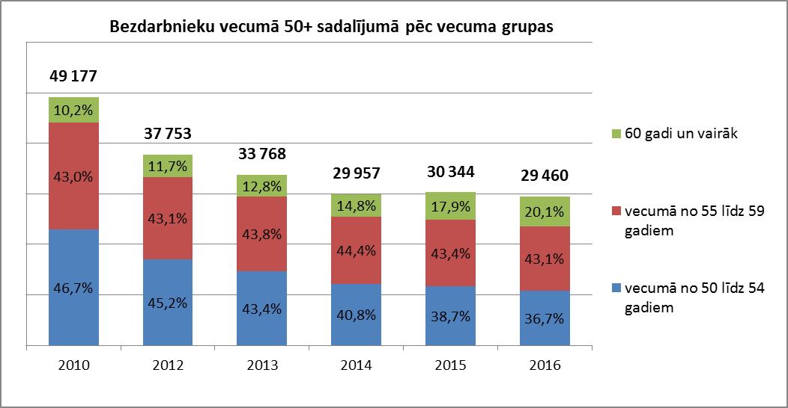

Reģistrētās darba vietas valstī
2016.gada12 mēnešos NVA reģistrētas 56 328 vakances, kas ir par 4 985 jeb 9,7% vairāk salīdzinot ar 2015.gada atbilstošo periodu. Vakanču pieaugums daļēji saistīts ar grozījumiem Bezdarbnieku un darba meklētāju atbalsta likumā. Sākot ar 2016. gada 1.janvāri, valsts un pašvaldību institūcijām, kā arī kapitālsabiedrībām, kurās valsts vai pašvaldības daļa pamatkapitālā atsevišķi vai kopumā pārsniedz 50%, informācija par atklātiem pretendentu konkursiem uz brīvajām darba vietām jāpublicē NVA CV un vakanču portālā.
2016.gada decembra mēnesī NVA kopā reģistrētas 3 547 vakances, kas ir par 2 vairāk, salīdzinot ar iepriekšējo mēnesi. Kā ierasts uz gada beigām var novērot darba devēju aktivitātes kritumu – arī šogad reģistrēto vakanču skaits kopš septembra samazinās, kas saistāms ar sezonas ietekmi. Mēneša laikā no uzskaites ir noņemtas 4 270 vakances. Līdz ar to decembra beigās bija reģistrētas 4 444 brīvās darba vietas (salīdzinot ar novembra, samazinājums par 723 brīvajām darba vietām).

attēls 1.30
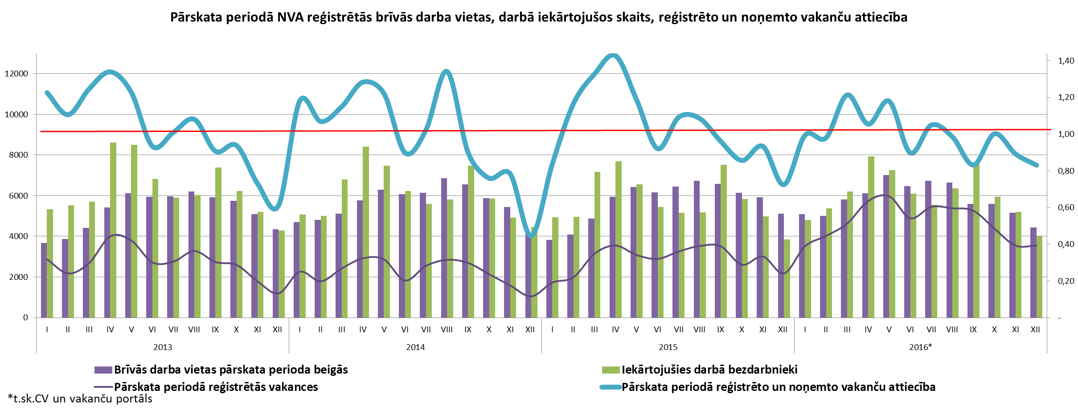

NVA 2016.gada decembra mēnesī reģistrētās vakances sadalījumā pēc uzņēmuma nozares (lielākais skaits): Apstrādes rūpniecība (C) – 741 jeb 20,9% no kopskaita, administratīvo un apkalpojošo dienestu darbība (N) – 636 (17,9%), Vairumtirdzniecībā un mazumtirdzniecībā, automobiļu un motociklu remonts (G) – 478 (13,5%), Transports un uzglabāšana (H) – 259 (7,3%). Salīdzinot visas nozares ar iepriekšējo mēnesi, lielākais vakanču kritums vērojams – Transports un uzglabāšana (H) – samazinājums 49%, kā arī ūdens apgāde; notekūdeņu, atkritumu apsaimniekošana un sanācija (E) – 44% un Finanšu un apdrošināšanas darbības (K) – 36%. Savukārt lielākais pieaugums Administratīvo un apkalpojošo dienestu darbība (N) – 218%, Operācija ar nekustamo īpašumu (L) – 50% un Izmitināšanas un ēdināšanas pakalpojumi (I) – 42% palielinājums.
tabula 1.6

Lielākais vakanču pieaugums vērojams kalpotāju profesijās (informācijas ievadīšanas operatori, klientu apkalpošanas operatori un kasieri), savukārt samazinājums vērojams, kvalificētu lauksaimniecības, mežsaimniecības un zivsaimniecības, profesijās (malkas skaldītāji, lopkopji un kokmateriālu uzmērītāji).
tabula 1.7

Darba devēju pieprasītākās profesijas 2016.gada decembrī (Top 10)

attēls 1.31  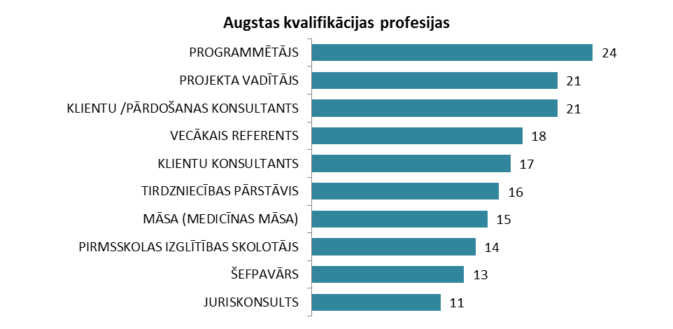 | attēls 1.32  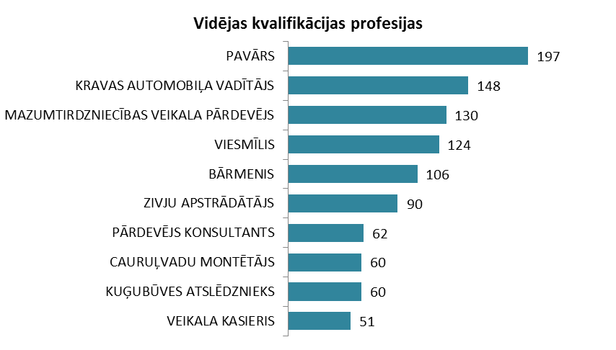

attēls 1.33  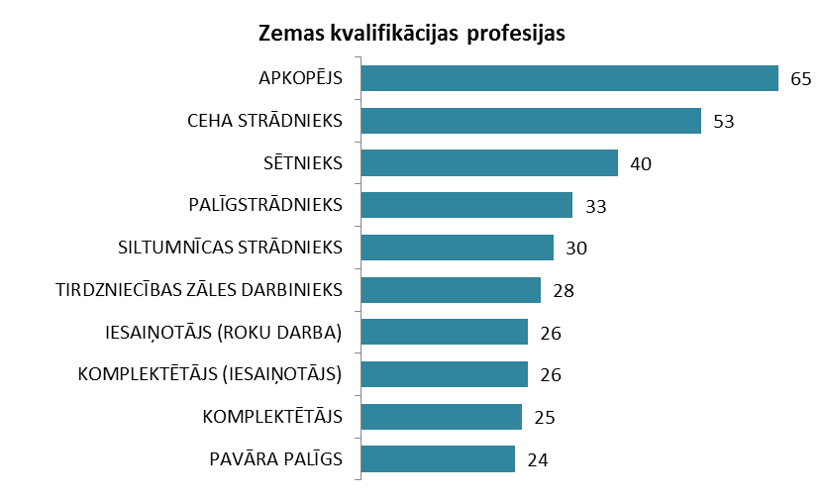 | Salīdzinot ar iepriekšējo mēnesi, augstas kvalifikācijas profesijās visvairāk ir pieaudzis vakanču skaits sekojošās profesijās: šefpavārs, operāciju māsa un programmēšanas inženieris. Vidējās kvalifikācijas profesijās: pavārs, bārmenis, viesmīlis. Savukārt zemas kvalifikācijas profesijās ceha strādnieks, siltumnīcas strādnieks, noliktavas strādnieks.
Ilgstoši neaizpildītās brīvās darbvietas

2016.gada decembra beigās NVA bija reģistrētas 1 799 ilgāk par 1 mēnesi neaizpildītas brīvās darbvietas, kas veido 40% no brīvo darba vietu kopskaita pārskata perioda beigās (4 444). Lielākais ilgstoši neaizpildīto vakanču īpatsvars vērojams Kurzemes (50%) un Rīgas (43%) reģionos, savukārt mazākais Vidzemes un Latgales reģionos, attiecīgi 10% un 20%. Salīdzinot ar iepriekšējiem 3 mēnešiem, ilgstošo vakanču īpatsvars samazinās, kas var liecināt, ka kopumā darba meklētāju prasmes kļūst piemērotākas tautsaimniecības attīstībai. Tāpat daļēji tas saistīts ar to, ka palielinās pieprasījums pēc zemas kvalifikācijas darbiniekiem vakanču piedāvājumā, kuru aizpildīšana norit ātrāk.
attēls 1.34
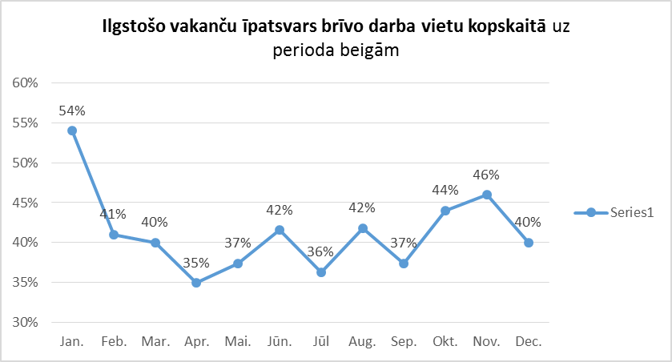

Visātrāk vakances tiek aizpildītas Vidzemes, Latgales un Zemgales reģionā. Savukārt lēnāk tas notiek Rīgas un Kurzemes reģionā. TOP profesijas Rīgas reģionā, kurās darba tirgus pieprasījums nesakrīt ar piedāvājumu (nav aizpildītas no 2 līdz 3 mēnešiem): informācijas ievadīšanas operators, kravas automobiļa vadītājs, bīstamu kravu pārvadāšanas transportlīdzekļu vadītājs, betonētājs. Savukārt, Kurzemē tie galvenokārt ir betona ražošanas operators, kravas automobiļa vadītājs, betonētājs, lokmetinātājs metināšanā ar mehanizēto iekārtu aktīvās gāzes vidē (MAG). | tabula 1.8

Darba vietu skaita samazinājumi un palielinājumi
Latvijā pēc darba devēju iesniegtajiem paziņojumiem 2016.gadā par darbinieku skaita izmaiņām uzņēmumos, darba devēji 2016.gadā prognozē 1 166 darba vietu samazinājumu.

Darbinieku skaita palielinājumi/samazinājumi valstī kopā
Ceturkšņi | Palielinājums |  |  |  |  |  | Samazinājums
Ceturkšņi | 2014.gads |  | 2015.gads |  | 2016.gads |  | 2014.gads |  | 2015.gads |  | 2016.gads
Ceturkšņi | Palielināšanas gadījumu skaits | Darba vietu skaits | Palielināšanas gadījumu skaits | Darba vietu skaits | Palielināšanas gadījumu skaits | Darba vietu skaits | Atlaišanas gadījumu skaits | Darba vietu skaits | Atlaišanas gadījumu skaits | Darba vietu skaits | Atlaišanas gadījumu skaits | Darba vietu skaits
I | 2 | 35 | 4 | 104 | 0 | 0 | 20 | 414 | 5 | 210 | 3 | 99
II | 1 | 91 | 0 | 0 | 0 | 0 | 7 | 116 | 6 | 121 | 10 | 602
III | 0 | 0 | 0 | 0 | 0 | 0 | 9 | 272 | 4 | 152 | 14 | 393
IV | 0 | 0 | 1 | 28 | 0 | 0 | 9 | 623 | 6 | 183 | 26 | 493
KOPĀ: | 3 | 126 | 5 | 132 | 0 | 0 | 45 | 1425 | 22 | 666 | 53 | 1587

No darba devējiem saņemtās prognozes par darbinieku skaita samazinājumu sadalījumā pa profesijām/amatiem - (lielākais skaits) 2016.gadā profesiju/amatu samazinājums tika plānots šādās profesijās: mazumtirdzniecības aģents, vispārējās pamatizglītības skolotājs, remontatslēdznieks, vispārējās vidējās izglītības skolotājs, ceļa būves palīgstrādnieks, apkopējs, elektromontieris, aprūpētājs, velmētājs, metalurģiskās iekārtas /celtņa operators, savvaļas /kažokādu dzīvnieku kopējs, traktortehnikas vadītājs.

attēls 1.34
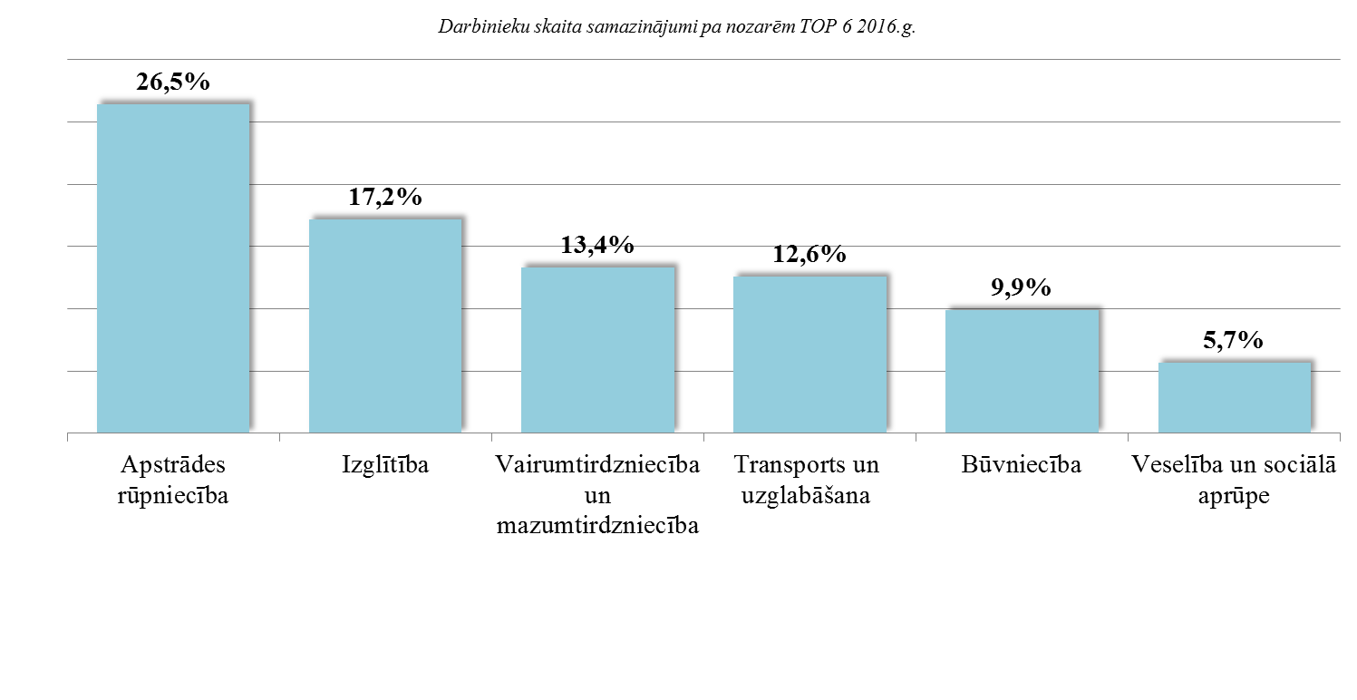

Informācija par NVA īstenotajiem pasākumiem
Janvārī – decembrī dalību NVA organizētajos aktīvajos nodarbinātības (t.sk. KPP) pasākumos uzsāka 118 589 bezdarbnieki (viens cilvēks var būt piedalījies vairākās aktivitātēs). 2016.gada decembrī pasākumos piedalījušies 17 320 bezdarbnieki, no tiem decembrī dalību pasākumos uzsāka 8 894 bezdarbnieki.
attēls 2.1
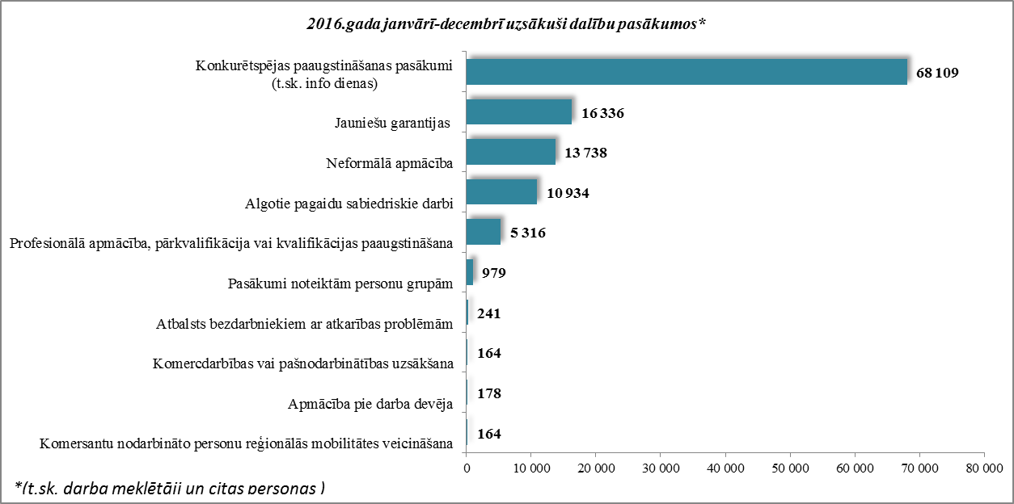

2016.gada janvārī – decembrī darbā iekārtojušies 72 286 bezdarbnieki, no kuriem 20 857 (28,9%) bezdarbnieki ir iekārtojušies darbā pēc kāda aktīvā pasākuma pabeigšanas (izņemot KPP informatīvās dienas). | attēls 2.2  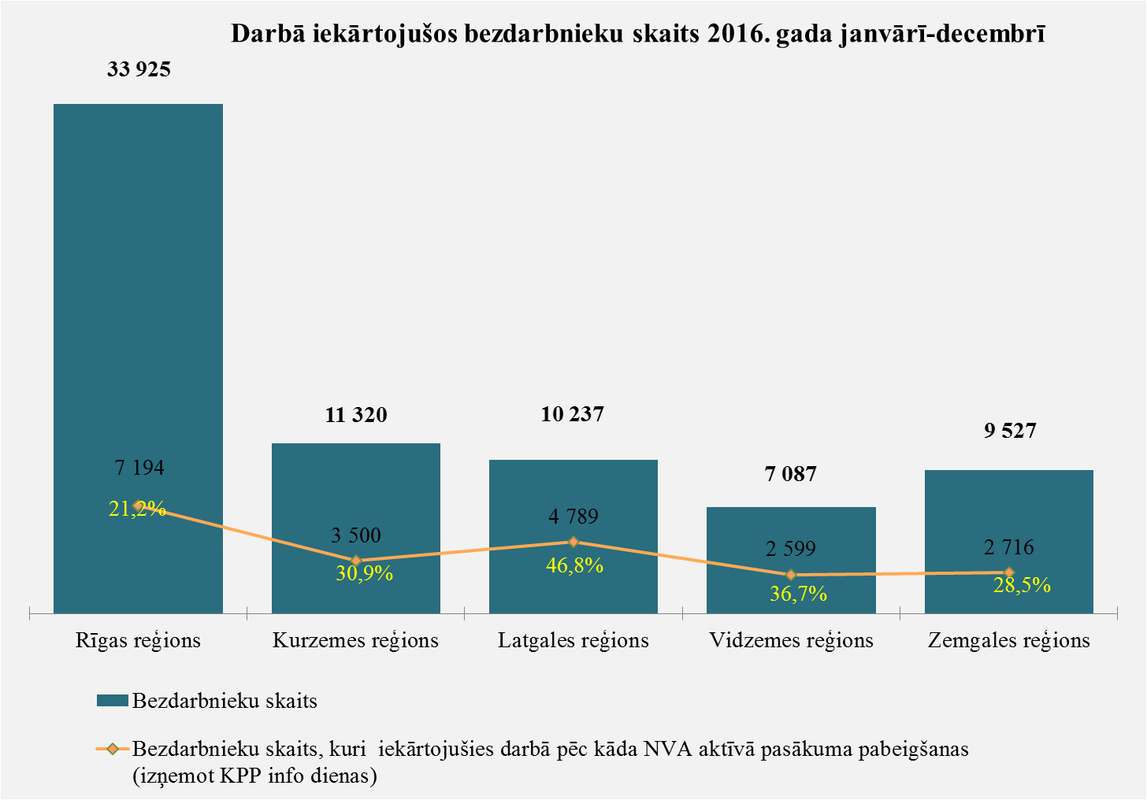

Pabeiguši apmācības laika posmā no 2015.gada 1.jūlija līdz 2016.gada 30.jūnijam un iekārtojušies darbā 6 mēnešu laikā pēc to pabeigšanas (t.sk. JG):
- 38,8% no bezdarbniekiem, kas ir pabeiguši profesionālo apmācību, pārkvalifikāciju vai kvalifikācijas paaugstināšanu (kopā – 6 104 personas);
- 31,7% no bezdarbniekiem, kas ir pabeiguši neformālo apmācību (bez valsts valodas programmas) (kopā – 13 524 personas);
- 30,6% no bezdarbniekiem, kas ir pabeiguši neformālās izglītības programmas „Valsts valodas apguve” (kopā – 2 849 personas).
attēls 2.3
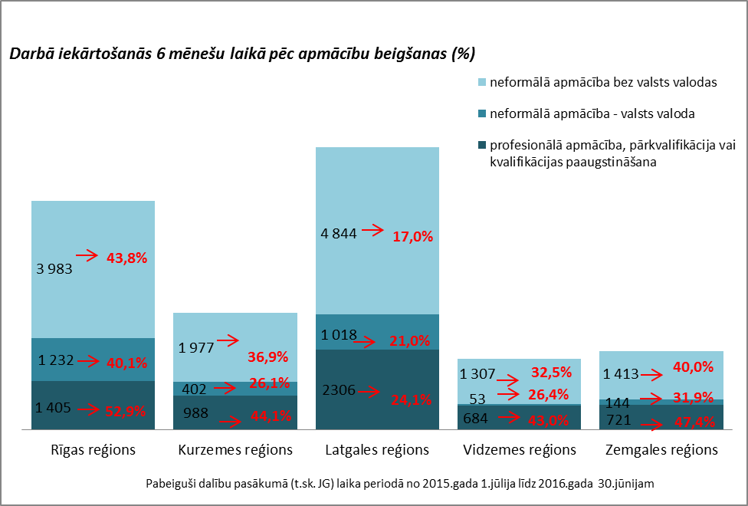

NVA klientu interese par darbu ārzemēs
NVA klientiem, kas plāno doties darba meklējumos ārpus Latvijas, 2016. gada janvārī – decembrī EURES speciālisti snieguši 1 108 konsultācijas. Vislielāko interesi klienti izrāda par darba iespējām Vācijā – 25%, Lielbritānijā – 23%, Norvēģijā – 13% (viens cilvēks var būt interesējies par vairākām valstīm, profesijām un nozarēm).  Lielākā interese par darbu ārzemēs ir vienkāršajās profesijās (apkopēji, lauksaimniecības un fermas strādnieki, iesaiņotāji u.c.) – 42%, būvniecības jomas profesijās (mūrnieki, betonētāji, flīzētāji, namdari u.c.) – 15%, amatnieku profesijās (metinātāji, galdnieki, virpotāji u.c.) – 11%. | attēls 3.1  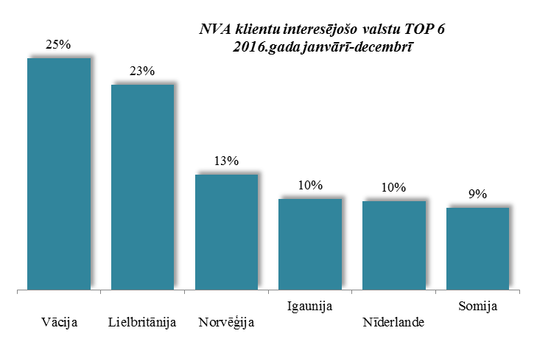

attēls 3.2
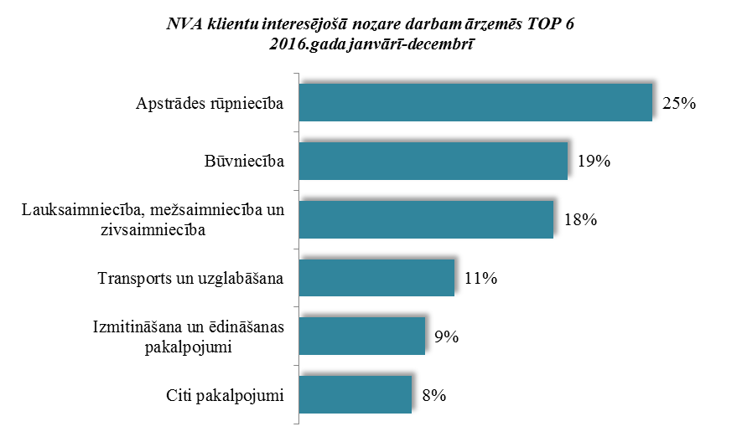
Vislielākā interese par darbu ārzemēs ir apstrādes rūpniecībā – 25%, būvniecībā – 19% kā arī lauksaimniecības mežsaimniecības un zivsaimniecības nozarē – 18%

Sociālekonomiskā situācija NVA filiāļu apkalpošanā esošajās teritorijās, kur ir augstākā ekonomiskā aktivitāte
NVA Rīgas reģionālās filiāles darbības teritorijā ir Rīgas pilsēta, Ādažu, Babītes, Baldones, Garkalnes, Ķekavas, Mārupes, Olaines, Ropažu, Salaspils un Stopiņu novadi. Reģistrētā bezdarba līmenis Rīgā un Pierīgas novados ir zemākais valstī. Salīdzinot ar 3. ceturksni, tas vidēji samazinājies par 0,2%, filiāles uzskaitē bija reģistrēti 19 125 bezdarbnieki, to skaits septembrī ir palielinājies līdz 19 473. | attēls 4.1  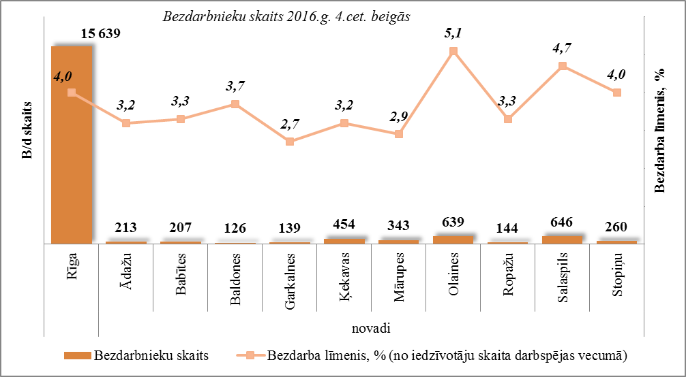
Darba devēji 2016. gada 4.ceturksnī NVA Rīgas reģionālajā filiālē reģistrējuši 6 530 brīvās darbavietas, kas ir par 1 268 vakancēm mazāk kā iepriekšējā ceturksnī. Decembra beigās aktuālas 3370 brīvās darbavietas. Līdz ar to uz vienu vakanci pretendē apmēram 6 bezdarbnieki. Lielākais pieprasījums pēc darbiniekiem ir tādās nozarēs kā apstrādes rūpniecība, tirdzniecība, transports un uzglabāšana un valsts pārvalde.
2016.gada 4.ceturksnī NVA Rīgas reģionālā filiāle turpināja aktīvu sadarbību ar tādiem lielajiem mazumtirdzniecības tīkliem kā Maxima Latvija SIA, Rimi Latvia SIA, Drogas AS. Tomēr sakarā ar darbaspēka nemitīgo rotāciju un mainību nozarē, aktuālo vakanču skaits ir ievērojams. Pieprasījums saglabājas tādās profesiju grupās kā mazumtirdzniecības veikala pārdevējs, veikala kasieris, pārdevējs konsultants, tirdzniecības zāles darbinieks, kā arī darbinieki kulinārijas un konditorejas cehos – pavāri, konditori.
Bieži vakances tiek aizpildītas uz īsu laiku, un pēc laika atkal tiek reģistrētas no jauna. Iekārtošanās darbā un vakanču aizpilde ir saistīta ar piedāvāto atalgojumu, darba apstākļiem, darba režīmu, iespēju bez lieliem laika un naudas tēriņiem nokļūt darbavietā. Ātri aizpildās vakances mazkvalificētās profesijās: krāvēji, apkopēji, palīgstrādnieki. Uzņēmēji ir nobažījušies par sava biznesa ilgtspēju sakarā ar darbaspēka trūkumu, tā kvalitāti un motivāciju strādāt.
Pastāvīgais sadarbības partneris Maxima Latvija SIA atlika jaunā veikala atklāšanu decembrī Olainē. Šobrīd plāno atvērt jauno veikalu martā, izveidojot 32 jaunas darba vietas.
Kosmētikas un sadzīves ķīmijas tirgotājs Multilukss SIA, paplašinot veikalu tīklu, atvēris jaunu veikalu Rīgā, Pļavniekos, izveidojot 4 jaunas darba vietas. Augļu un dārzeņu vairumtirgotājs Danekss SIA, atverot jaunu noliktavu, izveidoja 4 jaunas noliktavas strādnieku vakances. Autoservisa uzņēmums J.P.Services SIA paplašinoties, izveidoja jaunas 4 darba vietas.

Lielākās veselības aprūpes iestādes nemainīgi izjūt vidējā medicīniskā personāla - dažāda profila medicīnisko māsu - trūkumu. Piedāvātais zemais atalgojums sekmē speciālistu aizplūšanu no Latvijas.
Rīgā sabiedriskās ēdināšanas sektorā joprojām ir grūti atrast darbiniekus, tā aģentūru LETA informēja picēriju tīkla “Pica Lulū” īpašnieka “Later LTD” direktore Sandra Gorbunova. Piesaistīt darbiniekus esot problēma, bet tas tiek risināts. Pārsvarā tiek piesaistīti jaunieši, taču darba tirgū viņu skaits samazinās, jo daudzi brauc vai nu mācīties, vai arī dzīvot uz ārzemēm, turpretim gados vecākiem cilvēkiem ir grūtības sakarā ar darba slodzi – stāvošs darbs.
Pēc šīs informācijas iegūšanas uzņēmumam tika piedāvāts reģistrēt NVA vakanču portālā savas aktuālās vakances. Izveidotas brošūras - bukleti par aktuālajām vakancēm tādā veidā iepazīstinot bezdarbniekus un darba meklētājus.
Joprojām liela un aktuāla problēma Rīgā ir specifiskajā ēdināšanas sfērā, tiek meklēti pieredzējuši, sertificēti darbinieki ar atbilstošu profesionālo izglītību (ķīniešu virtuve, indiešu, taizemiešu, itāļu u.c. kur nepieciešami pavāri, pavāra palīgi, šefpavāri). Latvijā šajā jomā kvalificēts darba spēks nav atrodams, tādēļ daudzi uzņēmumi uzaicina trešo valstu pilsoņus.
Joprojām daudzas vakances ir pieteicis LIDO AS. 2016.gada novembrī tika atvērta "Lido" jaunā ēdināšanas vieta Rīgā tirdzniecības centrā "Origo", kurā strādā 23 darbinieki.

Apstrādes rūpniecības attīstības tendences 2016.gada 4.ceturksnī :
Rīga:
• Pārtikas ražotājiem Orkla Confectionery & Snacks Latvija SIA (Laimas, Staburadzes ražotnes), un Orkla Foods Latvija SIA (Spilva SIA un Gutta AS), Lāči SIA bija grūtības ar oktobra-decembra sezonas darbinieku atrašanu. Iespējamais iemesls ir vairākus gadus nemainīgais zemais atalgojums un īslaicīgās darba attiecības. Orkla grupas uzņēmumi plāno nākamajām sezonām meklēt darbiniekus citos Latvijas reģionos.
• Zivju apstrādātāji – viens no lielākajiem zivju produkcijas ražotājiem Rīgā Karavela SIA regulāri piesaka vakances zivju apstrādē. Uzņēmums meklē darbiniekus arī Latvijas reģionos.
• Joprojām nemazinās pieteikto vakanču skaits kuģu būvē un remontā. Tiek meklēti pieredzējuši, sertificēti darbinieki ar atbilstošu profesionālo izglītību. Sakarā ar to, ka Latvijā šajā jomā kvalificēts darbaspēks nav atrodams, uzņēmumi uzaicina darbiniekus no ārzemēm (īpaši no trešajām valstīm).
Joprojām lielākie vakanču pieteicēji IT jomā – Accenture Latvijas filiāle AKF, C.T.Co SIA, Visma Labs SIA, Evolution Latvia SIA. Turpinās IT speciālistu uzaicināšana no ES un trešajām valstīm. Pēc Accenture Latvijas filiāle AKF informācijas uzņēmums plāno pakāpeniski palielināt darbinieku skaitu par 200 – līdz 2017. gada beigām.
2016. gada 4.ceturksnī Rīgas reģionālajā filiālē finanšu un apdrošināšanas darbības nozarē reģistrētas 67 vakances, par 22 vakancēm mazāk kā 3.ceturksnī. Nozarē situācija praktiski nemainās, vakanču kāpums vai kritums nav vērojams, darba devēji joprojām pamatā aicina speciālistus no trešajām valstīm, piemēram, tādās profesijās kā eksperts, pamatdarbības struktūrvienības vadītājs, finanšu un attīstības struktūrvienības vadītājs, jurists, lietojumprogrammu izstrādātājs, klientu apkalpošanas speciālists.
2016. gada 4.ceturksnī operācijas ar nekustamo īpašumu nozarē reģistrētas 80 vakances. Salīdzinot ar 3.ceturksni, reģistrētas par 88 vakancēm mazāk. Lielākais darba devējs šajā nozarē joprojām ir Rīgas namu pārvaldnieks SIA.
Administratīvo un apkalpojušo dienestu darbības nozarē 4.ceturksnī reģistrētas 894 vakances. Šajā nozarē būtiski ir palielinājies reģistrēto vakanču skaits. Nozarē joprojām vērojama nemitīga darbinieku rotācija, vakances aizpildās uz īsu laiku, bet pēc brīža atkal tiek reģistrēta brīva darba vieta. Lielākais darba devējs šajā nozarē ir ēku apsaimniekošanas un uzkopšanas uzņēmums Baltijā Cleanhouse SIA.
Profesionālo, zinātnisko un tehnisko pakalpojumu nozarē 4.ceturksnī reģistrētas 229 vakances. Šajā nozarē arī darba devēji aicina speciālistus no trešajām valstīm, jo trūkst profesionāli darbinieki, piemēram, uzņēmums Factset Latvia SIA.
Pēc darba devēju teiktā joprojām nākas secināt, ka trūkst ne tikai mazkvalificēta, bet arī kvalificēta darbaspēka, tāpēc arī notiek viesstrādnieku piesaiste, kaut arī process ir ilgs un darbietilpīgs. Iedzīvotāju un attiecīgi arī potenciālo darbinieku skaits Latvijā diemžēl samazinās. Neskaidrība par nodokļu sistēmu, jautājums par mikrouzņēmumu režīmu maiņu ir ietekmējis darba tirgus situāciju.

Salīdzinot ar 2016. gada 3. ceturksni, tādā nozarē kā ieguves rūpniecība un karjeru izstrāde, situācija nemainīga. Elektroenerģija, gāzes apgāde, siltumapgāde un gaisa kondicionēšana, ūdens apgāde, notekūdeņu, atkritumu apsaimniekošana un sanācija, vakanču skaits samazinājies uz pusi.
Būvniecības nozarē reģistrēto vakanču skaits nedaudz palielinājies. Šīs nozares uzņēmumu pārstāvji prognozē, ka šogad un turpmākajos gados palielināsies objektu daudzums, un būvniecības nozarei papildus vajadzēs piesaistīt jaunus darbiniekus un būs problēmas ar kvalificētu speciālistu atrašanu, tāpēc jau tagad pieaug ārzemnieku nodarbināšana. No 4. ceturksnī pieteiktajām vakancēm, izsniegtas 34 darba atļaujas.

NVA Ogres filiāles darbības teritorijā ir 4 novadi: darbības teritorijā ir 4 novadi: Ogres novads, Lielvārdes novads, Ķeguma novads un Ikšķiles novads. Filiāles apkalpojamā teritorijā, salīdzinājumā ar šī gada 3. ceturksni, ir palielinājies reģistrētā bezdarba rādītājs. Reģistrēto bezdarbnieku 4. ceturkšņa beigās bija 1 342, kas salīdzinot ar 3. ceturksni ir par 69 bezdarbniekiem vairāk.  2016. gada 4 ceturksnī darba devēji Filiālē reģistrējuši 136 brīvās darba vietas, 2016.gada decembra beigās bija pieejamas 44 brīvas darba vietas. Ik gadu vērojama tendence brīvo darba vietu skaitam ziemas periodā samazināties. | attēls 4.2  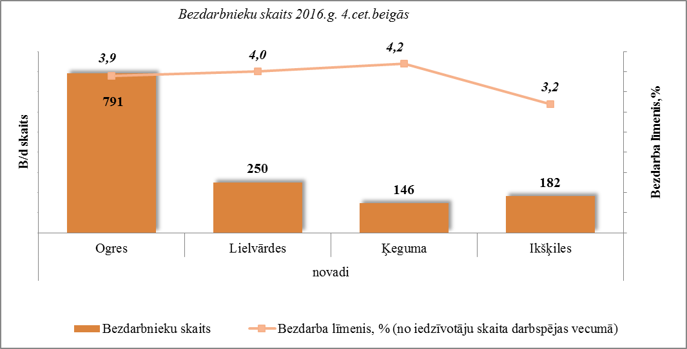
Biežāk darba devēji piedāvājuši darba vietas tādās profesijās kā sezonas lauksaimniecības strādnieks, mazumtirdzniecības veikala pārdevējs, elektronikas montētājs, sociālais darbinieks, apkopējs, pārdošanas speciālists, tirdzniecības zāles darbinieks, aprūpētājs, ekskavatora vadītājs, intervētājs, kasieris, krāvējs, noliktavas darbinieks, mēbeļu galdnieks, remontatslēdznieks..
Darba devēji, kas reģistrējuši lielāko skaitu brīvo darba vietu: SIA MAXIMA Latvija – 17 (mazumtirdzniecības veikala pārdevējs, kasieris, tirdzniecības zāles darbinieks, krāvējs u.c.), Ogres novada pašvaldība - 16 (vispārējās pamatizglītības skolotājs, sociālais darbinieks, informāciju sistēmu administrators, struktūrvienības vadītājs/direktors u.c.), SIA VITA mārkets – 11 (mazumtirdzniecības veikala pārdevējs, pārdevējs konsultants, noliktavas pārzinis u.c.), AS HansaMatrix – 8 (elektronikas montētājs). Darba devējiem nākas saskarties ar problēmu, ka ir problemātiski aizpildīt vakantās darba vietas, jo trūkst kvalificēta darbaspēka.
Nemainīgi turpinās tendence, ka uzņēmumos vērojama darbinieku rotācija, sevišķi tirdzniecības jomā. Galvenie cēloņi – neapmierina piedāvātais atalgojums, darba apstākļi. Nemainīgs palicis pieprasījums pēc sociāla darbinieka profesijas darbiniekiem.
2016.gada 6. oktobrī Ikšķilē, Daugavas prospektā 18a, tika atvērts jauns veikals ELVI.
Ikšķiles novada pašvaldība noslēgusi līgumu ar būvniecības uzņēmumu "Latvijas Energoceltnieks" (LEC) par projekta “Ikšķiles vidusskolas pārbūve” īstenošanu. Līdz ar līguma noslēgšanu LEC sākusi Ikšķiles vidusskolas piebūves celtniecības projekta realizāciju.
Ikšķiles vidusskolas pārbūves darbu ietvaros tiks uzcelta jauna piebūve ar 3 stāviem sākumskolai un pārplānotas esošās virtuves, ēdamzāles un ēdināšanas bloka palīgtelpas, paplašinot ēdamzāli. Savukārt vecajā skolas korpusā tiks veikta ventilācijas sistēmu un apkures sistēmu pārbūve, kā arī dienvidu fasādē nomainīti esošie logi pret energoefektīviem divkameru stikla pakešu logiem, tādējādi uzlabojot mikroklimatu telpās. Jaunajā korpusā paredzēts izveidot 14 mācību telpas ar ietilpību 30 skolēniem katrā, mūzikas un dabas zinību kabinetu, skolotāju sagataves telpas, skolotāju istabu- apvienotu ar konferenču zāli, tehniskās telpas, trenažieru zāli un pagrabstāvā- plašas garderobes. Būvniecības projektu paredzēts realizēt līdz 2017.gada decembrim.
Pagājušā gada oktobrī Valsts akciju sabiedrība “Latvijas valsts ceļi”, kas pārvalda valsts autoceļu tīklu, uzsāka tilta pārbūvi uz autoceļa P8 pāri Mazajai Juglai Suntažu pagasta centrā, darbu izpildītājs ir SIA “Viadukts”, AS “A.C.B”, SIA “Elektro PM”.
Ogres pilsētā 11. novembrī svinīgi tika atklāts pārbūvētais Mālkalnes prospekts, kurš no 16. maija bija slēgts. 21.novembrī Ogrē sākās Brīvības ielas pārbūves darbi. Saskaņā ar projektu tiks pārbūvēta Brīvības iela un izveidots veloceliņš posmā no Rūpnieku ielas līdz Ogres pilsētas robežai. Darbus veic ceļu būves firmu SIA ”Binders”.
SIA “Fazer Latvija” oktobrī Ogrē izveidoja jaunas darba vietas un palielināja kūku ražotnes jaudu.
Ogres novada pašvaldība sadarbībā ar aktīvajiem uzņēmējiem ir uzsākusi darbu pie saistošo noteikumu izstrādes, kas paredzētu pašvaldības atbalstu uzņēmējdarbības veicināšanai, kā arī ietvertu pašvaldības un uzņēmēju sadarbības principus.
Ar 2016.gada 1.decembrī sākās projektu pieņemšana Latvijas Investīciju un attīstības aģentūras (LIAA) 14 reģionālajos biznesa inkubatoros visā Latvijā.
NVA Valmieras filiāles darbības teritorijā ir Valmieras pilsēta, Beverīnas, Burtnieku, Mazsalacas, Naukšēnu un Rūjienas novadi. Valmiera ir ekonomiski aktīva pilsēta, uz kurieni strādāt un meklēt darbu brauc cilvēki no visas Vidzemes.  2016. gada 4. ceturksnī Valmieras filiālē reģistrētas 298 brīvās darba vietas, kas ir par 69 vairāk nekā iepriekšējā gadā šajā pašā laika periodā. Tas skaidrojams ar Valmieras pilsētā un tās apkārtnē | attēls 4.3  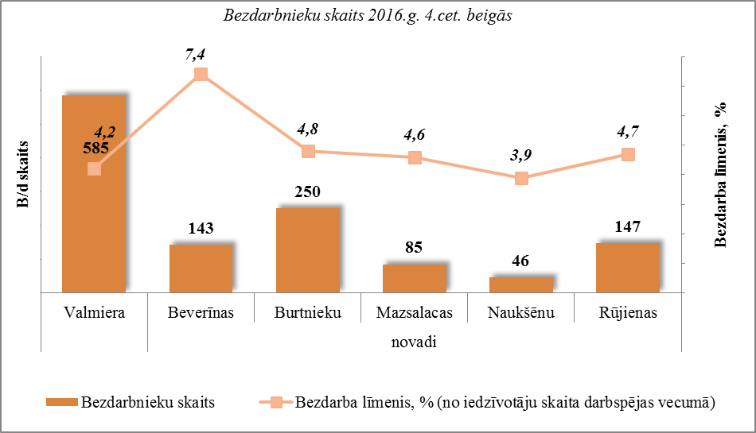
notiekošajiem ceļu būvdarbiem un ielu rekonstrukcijas darbiem.
Visvairāk (13%) tiek pieprasīti smago kravas automobiļu un autovilcienu vadītāji, 10% reģistrētās brīvās darba vietas sastāda tehnoloģisko procesu kontroles speciālisti, 5 % tirdzniecības pārstāvji, veikalu pārdevēji un pārdevēju palīgi. Analizējot reģistrēto vakanču skaitu pa nozarēm, tad visvairāk-16% nepieciešami darbinieki vairumtirdzniecībā un apstrādes rūpniecībā.
Valmieras pilsētas pašvaldība 10.11.2016 nodibināja biedrību “Valmieras Attīstības aģentūra”, kura mērķtiecīgi strādās pie pilsētas attīstības jautājumiem, galvenokārt izglītības un uzņēmējdarbības jomā, palīdzot attīstīties industrijai.
Jau otro reizi Latvijas lielāko un veiksmīgo uzņēmumu TOP 500 apbalvošanas ceremonijā AS “Valmieras stikla šķiedra” saņēmusi apbalvojumu nominācijā “TOP 500 reģionu uzņēmums 2015” un ierindota Latvijas uzņēmumu TOP 5 pēc neto apgrozījuma, kā arī ir viena vadošajiem stikla šķiedras produktu ražotājiem Eiropā un nodrošina labklājību 986 strādniekiem. Tagad AS izveidojusi progresīvu, starptautisku Valmiera Glass grupu ar meitas uzņēmumiem Lielbritānijā un Amerikā. Uzņēmums no Vidzemes plānošanas reģiona saņēma nomināciju “Eksportspēja”.
Dikļu pils restorāns Latvijas restorānu topā ierindots septītajā vietā un ir vienīgais tik augstu novērtētais “White Guide Nordic 2017”ceļvedī iekļautais restorāns ārpus Rīgas un Jūrmalas.
Turpmāk Valmieras tehnikums sadarbosies ar SIA ‘’Valmiermuižas pils”. Sadarbība darba vidē balstītu mācību un mūžizglītības programmu attīstībā, prakses vietu nodrošināšana, mācību ekskursiju, izglītojošu konferenču, semināru un meistarklašu rīkošanu un kopīga dalība dažādos projektos un konkursos-tie ir galvenie virzieni, kas noteikti sadarbības līgumā. Valmieras tehnikums jau pašlaik īsteno divas darba vidē balstītas, programmas:topošajiem mehatronisku sistēmu tehniķiem, praktiskās mācības notiek AS “Valmieras stikla šķiedra”’, SIA “Valpro” un AS “Valmieras piens”. Sadarbība ir abpusēji izdevīga, jo jaunieši iegūst zināšanas, bet uzņēmumi sagatavo un piesaista profesionāļus, kuru prasmes ir vērtīgas uzņēmumu attīstībā.
Valmierā, 14.12.2016 tika atvērts jau devītais vietējais veikals “’top”, kurā tika nodrošinātas astoņas darbavietas. Veikala telpas, īpašnieks SIA “Firma Madara 89”, iegādājās pirms diviem gadiem, kuru laikā notika renovācijas darbi. Plānots, ka šī gada sākumā tiks atvērts vēl viens veikals - Rīgas ielā 64.
Pagājušā gada nogalē Valmierā durvis vēra jauna kafejnīca ‘Tērbata”. Īpašniekiem ir doma arī paplašināties, šajā ēkā atverot frizētavu un hosteli. Darbs tiks nodrošināts 10 cilvēkiem.
Burtnieku novada Valmieras pagastā ārzemju investors veido lielu kūdras substrāta ražošanas un fasēšanas uzņēmumu, tajā pēc īpašnieku aplēsēm varētu būt 20 jaunas darba vietas.
NVA Liepājas filiāles darbības teritorijā ir Liepājas pilsēta, Aizputes, Durbes, Grobiņas, Nīcas, Pāvilostas, Priekules, Rucavas un Vaiņodes novadi.  2016.gada 4.ceturksnī filiālē tika reģistrētas 814 brīvās darba vietas. Pārskata periodā neaktuālas kļuvušas 556 darba vietas. | attēls 4.4  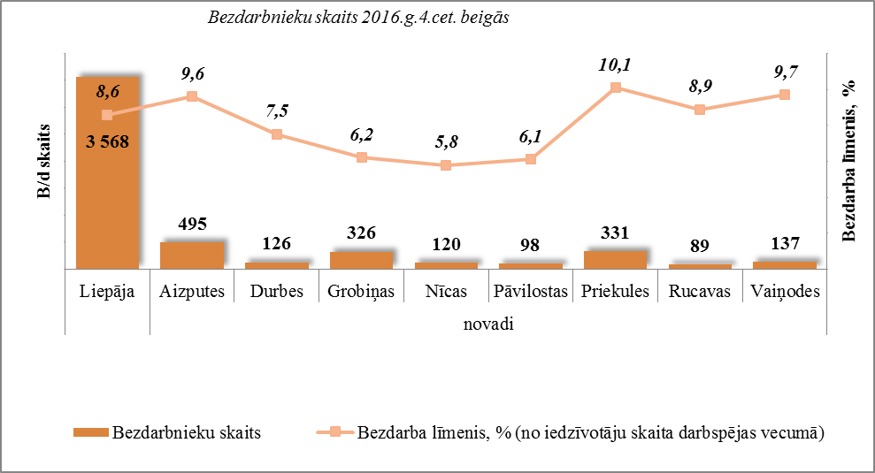
Augstas kvalifikācijas profesijās pieprasīti ir zobārsti, ārsti, vispārējās vidējās izglītības skolotāji, ražošanas sagatavošanas inženieri, ražošanas vadītāji, projekta vadītāji, Programmētāji.
Vidējās kvalifikācijas profesijās pieprasīti ir šūšanas iekārtu operatori, veikala kasieri, pārdevēji konsultanti, ražošanas iekārtas operatori, pavāri, noliktavas pārziņi, medicīnas māsa, kravas automobiļa vadītāji, metālapstrādes darbgaldu operatori un metinātāji.
Zemas kvalifikācijas profesijās pieprasīti ir tirdzniecības zāles darbinieki, sētnieki, ceha strādnieki, palīgstrādnieki, noliktavas strādnieki, krāvēji.
Visvairāk NVA Liepājas filiālē reģistrēto bezdarbnieku meklē darbu zemas kvalifikācijas profesijās (ceļa būves palīgstrādnieks, palīgstrādnieks, būvstrādnieks, sētnieks, krāvējs (roku darba), ceha strādnieks) un kvalificētu amatnieku un strādnieku profesijās (ēku celtnieks, santehniķis, betonētājs, namdaris/galdnieks).
Lielākās grūtības sagādā tādu vakanču aizpildīšana, kurās ir nepieciešama augsta kvalifikācija vai nepieciešamas specifiskas zināšanas, piemēram, mērnieks, teritorijas plānotājs, ārsts.
Visvairāk NVA Liepājas filiālē reģistrēto bezdarbnieku meklē darbu zemas kvalifikācijas profesijās (palīgstrādnieks, būvstrādnieks, sētnieks, krāvējs, ceha strādnieks) un kvalificētu amatnieku un strādnieku profesijās (ēku celtnieks, santehniķis, betonētājs, namdaris/galdnieks, krāsotājs).
Lielākās grūtības sagādā tādu vakanču aizpildīšana, kurās ir nepieciešama augsta kvalifikācija vai nepieciešamas specifiskas zināšanas, piemēram, mērnieks, teritorijas plānotājs, jurists, ārsts, ergoterapeits, zobārsts.
SIA "Jensen Metal", šobrīd, sadarbībā ar Liepājas Valsts tehnikumu, kopš oktobra uzņēmumā veic vienpadsmit augstas klases loka metinātāju apmācību. Tas saistīts gan ar Liepājas speciālās ekonomiskās zonas (LSEZ) SIA "Jensen Metal" attīstību un paplašināšanos, gan uzņēmumam nepieciešamo darbinieku trūkumu. Apmācību programma ir sertificēta un ļaus iegūt kvalifikāciju TIG metināšanā (metināšana ar volframa elektrodu inertās gāzes vidē). Apmācība 640 stundu garumā būs pabeigta februārī, un uzņēmumā cer, ka pēc tam jaunie speciālisti papildinās "Jensen Metal" darbinieku kolektīvu.
SIA "Lauma Fabrics" teritorijā jaunu ražotni veido uzņēmums "NordePlast", kas ražos medicīniskos plāksterus. "NordePlast" ir noslēgts telpu nomas līgums un jaunais nomnieks jau sācis ievests iekārtas. Paredzēts, ka 2017. gadā uzņēmums nodarbinās septiņus cilvēkus, 2018. gadā – 12, bet 2019. gadā – 17.
SIA “Lauma Fabrics” daļēji piederošais ģeotekstila ražošanas uzņēmums “Tele Textile Latvia” šī gada beigās plāno pieņemt dažus papildus darbiniekus, kā arī palielināt ražošanas jaudu. Uzņēmuma valdes loceklis Edijs Egliņš uzskata, ka SIA “Lauma Fabrics” šogad pieņemtais lēmums – iegādāties 50% "Tele Textile Latvia" kapitāldaļu – sevi attaisnojis.
Liepājā tiek būvēts jauns vairumtirdzniecības veikals “Promo Cash&Carry”. Veikala darbībai būs nepieciešami kvalificēti darbinieki – tirdzniecības vadītāji, datoru operatori, preču iepircēji, noliktavas pārziņi, mārketinga un informācijas speciālisti, kasieri, zāles darbinieki, krāvēji un drošības speciālisti. Personāla sastāva formēšana notiks pakāpeniski. Līdz ar veikala atklāšanu, kas paredzēta 2017. gada pavasarī, Liepājas pilsētā tiks nodrošinātas aptuveni 35 jaunas darba vietas.

NVA Jelgavas filiāles darbības teritorijā ir Jelgavas pilsēta, Jelgavas un Ozolnieku novadi. Decembrī turpinās reģistrētā bezdarba līmeņa lejupslīde, salīdzinot ar iepriekšējo mēnesi. Decembra beigās filiālē reģistrētas 195 aktuālas vakances, savukārt bezdarbnieku skaits - 2 571. Līdz ar to uz vienu vakanci pretendē 10 bezdarbnieki. | attēls 4.5  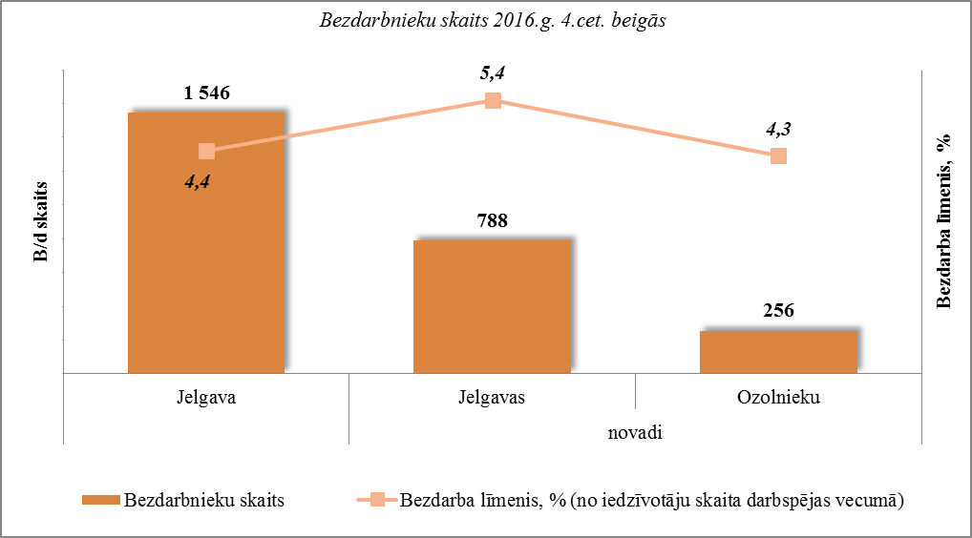
2016.gada 4.ceturksnī, salīdzinoši ar 3.ceturksni, kopējais vakanču skaits samazinājās. Pieauga pieprasījums pēc ēdināšanas speciālistiem: viesmīļiem, pavāriem, pavāra palīgiem, konditoriem, konditora palīgiem. Uz laiku no 1.decembra līdz 31.decembrim SIA LĀČI bija nepieciešami piparkūku cepēji un iesaiņotāji. Darba piedāvājumi bija tādos ražošanas uzņēmumos kā „Baltijas Gumijas fabrika”, „L.Ē.V.”, „Latvijas piens”, „Universāls LTD”, „Nordic Homes”, „Dinex Latvia”, „Cross Timber Systems” (kokapstrādes operatoriem piedāvā algu no 1000-1500 eiro bruto). Palielinājās vakanču skaits sociālajā jomā un skaistumkopšanā. Šūšanas uzņēmumos „Spectre Latvia”, „Ana”, „Mārīte”, „Nybo Dobele”, „Lux apģērbs”, „EK Auce” „Olnis” ilgstoši meklēja šuvējus.
Regulāri vakances pieteica lielveikalu tīkli „Maxima Latvija”, „Rimi Latvia”, „VITA mārkets”. Palielinājies vakanču skaits transporta nozarē, kur nepieciešami dažādu transporta līdzekļu vadītāji, autoatslēdznieki, autoelektriķi, loģistikas speciālisti. Ilgstoši nevarēja aizpildīt tādas vakances, kā pavārs - Āzijas virtuves meistars, vilcēju automobiļu vadītāji, kravas automobiļu vadītāji (pārvadājumi jāveic pa Eiropu, Krieviju, Ukrainu, Baltiju), tāpēc uzņēmēji aicina darbiniekus no trešajām valstīm. No augstākās kvalifikācijas profesijām, kas ir salīdzinoši maz pieprasītas, bija vajadzīgi: galvenais grāmatvedis, meliorācijas inženieris, jurists, projektu vadītājs, satiksmes plānotājs, licencēšanas speciālists. Nepārtraukti nepieciešams ir mazkvalificētais darbaspēks - krāvēji, marķētāji, iesaiņotāji, automazgātāji, šķirotāji, svērēji, zivju apstrādātāji.
Ceļu pie patērētājiem sācis unikāls produkts, kas top Jelgavas novadā („Jaunlīdumi, Jaunsvirlaukas pag.”) - cūku pupu uzkoda „Pupuči”, savu produktu piesaka māsas Kristīne Ozoliņa un Zanda Ozola. Cūku pupu šķirošanā, lobīšanā, fasēšanā, plānots iesaistīt tieši sociāli mazaizsargātos, cilvēkus ar īpašajām vajadzībām, pirmspensijas vecuma ļaudis.
Pakalpojumu attīstības nolūkos laukos, Kalnciemā, veikalā „Dārzam un mājai”, izveidots ķīmiskās tīrītavas ”Irve” pieņemšanas punkts, plānots atvērt uzņēmuma „Fotolukss” fotogrāfiju izgatavošanas punktu.
2016.gada 18.oktobrī, RAF industriālajā rajonā, atklāja metālapstrādes uzņēmuma «TS Rīga» jauno cehu, kas uzņēmumam ļauj būtiski palielināt ražošanas jaudas. «TS Rīga», kas ražo mobilos koksnes un zaļās masas šķeldotājus, jaunā ceha izveidē investēts gandrīz miljons eiro. Jelgavā saražotie šķeldotāji pilnībā tiek eksportēti – lielākie tirgi šobrīd ir Vācija, Francija, Beļģija un Anglija. Uzņēmumā «TS Rīga» šobrīd strādā 40 darbinieku.
2016.gada 27.oktobrī Jelgavā, Mītavas tilta pakājē notika restorāna «Pilsētas elpa» atklāšana (SIA «Alier»). Ziemas sezonā kafejnīcā būs 60 klientu vietas, bet vasaras sezonā uz terases būs vēl papildus 50 vietas. Jāpiebilst, ka uzņēmumā ir astoņi darbinieki.
2016.gada 2.novembrī darbu sācis veikals „TOP” Jelgavas novada, Jaunsvirlaukas pagastā, tajā strādās 5-6 darbinieki.
Nākamā pavasara beigās uzņēmums Chocolette Confectionary Jelgavā, Aviācijas ielā, plāno atklāt šokolādes fabriku. Uzņēmuma vadītāja pašlaik neprognozēja, kāds varētu būt radīto darba vietu skaits, jo viss atkarīgs no attīstības perspektīvām.
2016. gada nogalē tiek pārcelta uz Zviedriju SIA EuroMaint Rail ražotne, kas kopš 2007. gada darbojās Jelgavā un bija viena no koncerna EuroMaint AB rūpnīcām. 12 darbiniekiem darba attiecības tika izbeigtas pamatojoties uz Darba likuma 114 pantu - darbinieku un darba devēju vienošanās, 4 no tiem uzsākuši darba attiecības.

NVA Siguldas filiāles darbības teritorijā ir Siguldas, Sējas, Saulkrastu, Mālpils, Krimuldas, Inčukalna un Carnikavas novadi. Bezdarbnieku skaits uz 2016. gada 4. ceturkšņa beigām1 291. Kopā ceturkšņa beigās ir brīvas 25 vakances, ko reģistrējuši 16 darba devēji. | attēls 4.6  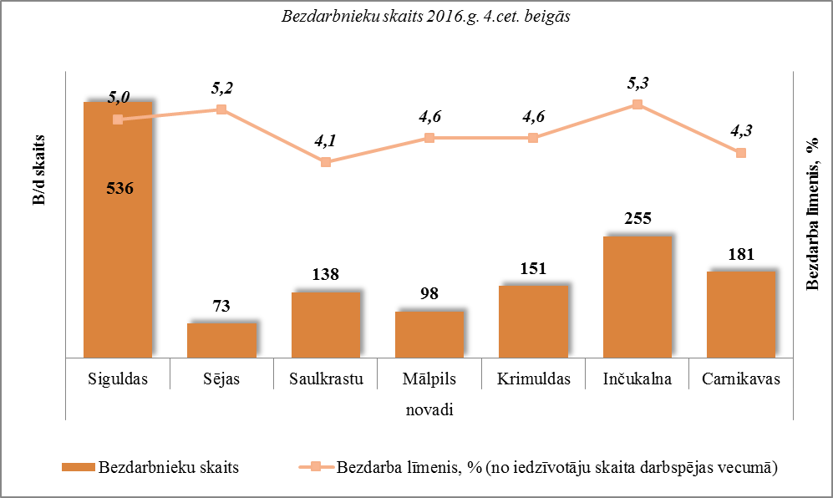
Bezdarba līmenis vidēji novados ir 5,1%. Beidzoties sezonālajiem darbiem, pieaug reģistrēto bezdarbnieku skaits. Reģionā aktuālās vakances ir: palīgstrādnieki, veikala kasieri, sociālie darbinieki un apkopēji.
Decembra beigās Siguldas pilsētā darbu uzsāka 2 ēdināšanas uzņēmumi, kas nodarbina 9 darbiniekus.
Siguldas novadā notiek plaši celtniecības darbi pie jaunā kultūras centra renovācijas un turpinās daudzdzīvokļu māju celtniecība.
Neskatoties uz plašajiem celtniecības darbiem šīs jomas speciālisti netiek prasīti, jo lielos objektus būvē firmas, kas nāk ar saviem speciālistiem.
Mūsu reģiona iedzīvotāju ikdienas dzīve un materiālais stāvoklis ir atšķirīgs, ko nosaka reģiona sezonālais raksturs tūrisma industrijā un lauksaimniecībā.
Siguldas pilsētā pieaug iedzīvotāju skaits un Siguldas slimnīcas dzemdību nodaļā 2016. gadā piedzimuši 1000 mazuļi.
Piepildoties VARAM plānotajam modelim, veidot Latvijā 29 sadarbības teritoriju izveidi ap nacionālās un reģionālās nozīmes centriem, Sigulda būtu šāds centrs ar 46000 iedzīvotājiem.
Veidojot sadarbības teritorijas, tiks apvienots un izmantots tuvāko pilsētu (Siguldas) infrastruktūra un darba vide. Ekonomiskais efekts veidotos, optimāli izmantojot stiprās puses un konkurences priekšrocības.
NVA Daugavpils filiāles darbības teritorijā ir Daugavpils pilsēta, Daugavpils un Ilūkstes novadi. Reģistrēto bezdarbnieku skaits ir 6 856, 4. ceturksnī. Brīvo darba vietu samazinājumam ir sezonāls raksturs, jo visvairāk tas skar tādas nozares kā būvniecība, lauksaimniecība, izmitināšanas un ēdināšanas pakalpojumi. Uz vienu vakanci pretendē 102 bezdarbnieki  2016.gada 4. ceturksnī darba devēji NVA Daugavpils filiālē reģistrējuši 450 vakances. | attēls 4.7  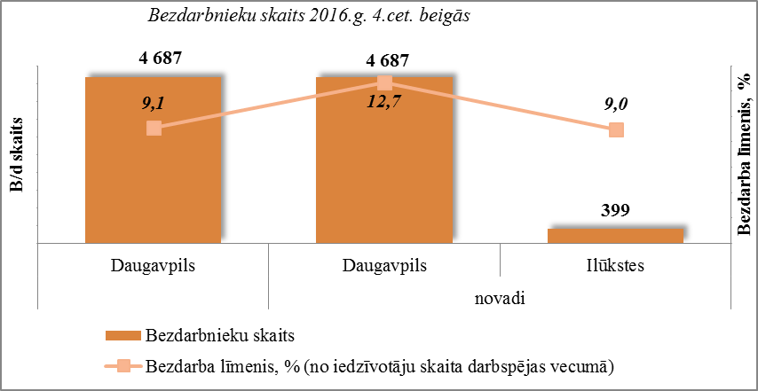
2016.gada 4.ceturksnī par darbinieku kolektīvo atlaišanu Daugavpils filiāli informējuši 2 darba devēji par 28 darbinieku atlaišanu:
- SIA “UrbanPlast”, kas darbojas šķiroto materiālu pārstrāde, sakarā ar ražošanas apstādināšanu veica darbinieku skaita samazināšanu, kuras rezultātā atlaisti 10 darbinieki. Uzņēmumā parasti nodarbināti 13 darbinieki;
- SIA “Latvijas propāna gāze”, kuras darbības veids ir degvielas, cietā, šķidrā un gāzveida kurināmā un līdzīgu produktu vairumtirdzniecība, paredzējuši veikt kolektīvo darba attiecību izbeigšanu, kuras rezultātā darba attiecības tiks pārtrauktas ar 172 darbiniekiem, no tiem 18 Daugavpils reģiona darbinieki. Darba attiecību izbeigšanas iemesls ir grozījumi likumā “Par valsts sociālo apdrošināšanu”. Uzņēmumā parasti nodarbināti 497 darbinieki.
Grantu programmas “Impulss 2016” konkursam šogad tika iesniegts 31 pieteikums. Izvērtējot visus konkursam iesniegtos pieteikumus, priekšroka tika dota tiem jaunajiem uzņēmējiem, kuru biznesa ideju projekti spēja pārliecināt par to, ka ir iespējama tālāka biznesa attīstība.
NVA Rēzeknes filiāles darbības teritorijā ir Rēzeknes pilsēta, Rēzeknes un Viļānu novadi.  2016. gada 4. ceturksnī NVA Rēzeknes filiālē reģistrēta 71 brīva darba vieta. Vislielākais pieprasījums ir pēc kravas automašīnu vadītājiem, klientu apkalpošanas speciālistiem un mazumtirdzniecības veikala pārdevējiem. | attēls 4.8  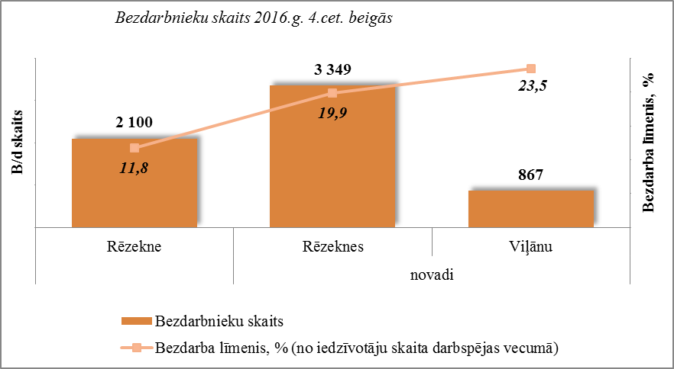
Investējot vairāk nekā 1 miljonu eiro, Rēzeknē uzbūvēts specializētais būvmateriālu centrs RUVAR. Lai konkurētu ar veikalu tīkliem, jaunajā centrā apvienojušies vairāki specializēti būvniecības sfēras partneri.
Rēzeknē būvmateriālu veikalu segmentā pastāv sīva konkurence – līdzās diviem būvmateriālu tīklu veikaliem pilsētā darbojas arī vairāki vietējie tirgotāji. Jaunajā centrā tirdzniecības telpas iznomātas arī citiem specializētajiem būvniecības veikaliem, kas nodrošina klientam plašāku piedāvājumu.
2017. gadā īpaša uzmanība Rēzeknē tiks veltīta RSEZ rūpniecisko teritoriju revitalizācijai, attīstībai un labiekārtošanai, kas, savukārt, veicinās investoru intereses palielināšanos un jaunu darbavietu izveidi.
2016. gada 1.decembrī sākās projektu pieņemšana Latvijas Investīciju un attīstības aģentūras (LIAA) 14 reģionālajos biznesa inkubatoros visā Latvijā, kā arī Rīgas Radošo industriju biznesa inkubatorā.
Plānots, ka septembrī darbu uzsākušie inkubatori veicinās auglīgu un inovatīvu jauno komersantu attīstību, tādējādi gan attīstot Latvijas ekonomiku, gan veicinot reģionālo izaugsmi.
Inkubatoru mērķis ir atbalstīt jaunu, dzīvotspējīgu un konkurētspējīgu komersantu izveidi un attīstību, nodrošināt fiziskas personas un komersantus ar uzņēmējdarbības uzsākšanai un pilnveidei nepieciešamo vidi, konsultācijām, apmācībām un pasākumiem par vispārīgiem uzņēmējdarbības jautājumiem, mentoru atbalstu un grantu līdzfinansējumu.
Jaunajā inkubatoru programmā ir pieejama arī tā sauktā pirmsinkubācija, kuras ietvaros uzņēmēji var testēt savas biznesa idejas un saņemt konsultācijas. Katrā biznesa inkubatorā ir izveidota koprades telpa jeb open-office, kur gan pirmsinkubācijas procesā, gan arī pēc uzņemšanas inkubatorā var strādāt, tikties ar klientiem un veidot īpašu vidi pieredzes apmaiņai.
Inkubatorā uzņēmumi var saņemt visu nepieciešamo atbalstu un pakalpojumus uzņēmējdarbības attīstībai. Visiem pakalpojumiem tiks piemērots 50% līdzfinansējums, proti, uzņēmumam no pakalpojuma kopējās vērtības vajadzēs segt tikai 50%, un inkubators attiecīgi nosegs otru pakalpojuma vērtības daļu. Rēzeknes biznesa inkubatora (Baznīcas iela 19, Rēzekne) darbības teritorija ir 11 pašvaldības Ziemeļaustrumlatgalē.

Nodarbinātības valsts aģentūras
Finanšu un attīstības departamenta
Attīstības nodaļas
Eksperts N.Vīgants,
Sagatavots 02.01.2017.

Kopējais iekārtojušos darbā bezdarbnieku skaits ar ceturkšņa pārrēķinu pēc Valsts ieņēmumu dienesta datiem
Kopējais iekārtojušos darbā bezdarbnieku skaits ar ceturkšņa pārrēķinu pēc VID datiem
Darba atrašanas iespējas tiek noteiktas, izmantojot datubāzē esošo informāciju par klientu: klienta pēdējo un vēlamo nodarbošanos, dzīvesvietu, vecumu, valodu prasmes, izglītības līmeni, invaliditāti, dzimumu – iekļaujamie faktori var mainīties atkarībā no to ietekmes uz darba atrašanu, iekļaujot būtiskākos un izslēdzot mazāk būtiskos.

